1. Capitulo 1: Plantamiento de la Red Social para Artistas
   1. Problema general
   2. Supuesto
   3. Objetivos del proyecto
      1. Objetivo General
      2. Objetivos Específicos
   4. Justificación
   5. Descripción del Proyecto
   6. Lista de Requerimientos Funcionales
   7. Costo del Proyecto
2. La comunidad del arte
   1. Comunidad artística
      1. Artista
      2. Fan
      3. Conceptos
   2. Métodos de difusión
   3. Plataformas de difusión
   4. Hivemind
3. Modelos de la plataforma
   1. Modelos de la interfaz
   2. Modelo vista controlador
   3. Tecnología “Ajax”
4. Base de Datos
   1. Diagramas
      1. Diagrama Entidad-Relación
      2. Diagrama de Tablas
   2. Tablas
      1. Tabla “Usuario”
      2. Tabla “Tipo_Usuario”
      3. Tabla “Artista”
      4. Tabla “Fan”
      5. Tabla “Pais”
      6. Tabla “Estado”
      7. Tabla “Portafolio”
      8. Tabla “Coleccion”
      9. Tabla “Imagen_Coleccion”
      10. Tabla “Diseno”
      11. Tabla “Tipo_Perfil”
      12. Tabla “Perfil”
      13. Tabla “Publicacion”
      14. Tabla “Me_Gusta”
      15. Tabla “Comentario”
      16. Tabla “Retos”
      17. Tabla “Retos_aceptados”
      18. Tabla “Apoyo_visual”
      19. Tabla ”Imagen_Reto”
      20. Tabla ”Foro_Tipo”
      21. Tabla ”Foro_Hilo”
      22. Tabla ”Foro_Respuesta”
      23. Tabla “Foro_Favs”
      24. Tabla “Amigos”
      25. Tabla “Seguidores”
      26. Tabla “Conversación”
      27. Tabla “Mensaje”
      28. Tabla “Reportes_comentarios”
      29. Tabla “Reportes_usuarios”
      30. Tabla “Reportes_publicaciones”
      31. Tabla “Bloqueados”
      32. Tabla “Notificaciones”
5. Funciones del sistema compartidas
   1. Controlador “Interfaz”
   2. Archivo “Requires”
   3. Archivo “Usuario”
   4. Archivo “Control”
   5. Archivo “Ajax”
   6. Archivo “.htaccess”
   7. Archivo “Deny”
   8. Extensión “PDO”
   9. Clase “DBConexion”
   10. Métodos vacíos
   11. Métodos recurrentes
6. Funciones de Usuarios
   1. Usuario Base
      1. Modelo “Usuario”
      2. Controlador “Usuario”
      3. Modelo “País”
      4. Modelo “Estado”
      5. Archivo “Validación”
   2. Usuario Artista
      1. Modelo y Controlador “Artista”
      2. Modelo y Controlador “Diseno”
      3. Modelo y Controlador “Perfil”
   3. Usuario Fan
      1. Modelo “Fan”
      2. Controlador “Fan”
   4. Usuario Moderador
      1. Modelo “Moderador”
      2. Controlador “Moderador”
7. Funciones del sistema para los Usuarios
   1. Notificaciones
      1. Modelo “Notificaciones”
      2. Controlador “Notificaciones”
      3. Evento “Borrar_noti”
   2. Relaciones
      1. Modelo y Controlador “Amigos”
      2. Modelo y Controlador “Seguidores”
   3. Publicaciones
      1. Modelo “Publicacion”
      2. Controlador “Inicio”
      3. Modelo y Controlador “Comentario”
      4. Modelo y Controlador “MeGusta”
   4. Portafolio
      1. Modelo y Controlador “Portafolio”
      2. Modelo y Controlador “Colección”
      3. Modelo y Controlador “ImagenColección”
   5. Foro
      1. Modelo y Controlador “Foro”
      2. Modelo “ForoRespuesta”
      3. Modelo “ForoFavs”
   6. Mensajes
      1. Modelo y Controlador “Mensajes”
      2. Modelo y Controlador “Conversacion”
   7. Reportes
      1. Controlador “Reportes”
      2. Modelo y Controlador “Reportes comentario “
      3. Modelo y Controlador “Reportes Publicaciones”
      4. Modelo y Controlador “Reportes usuario”
      5. Evento “Autobloq_5reportes”
      6. Evento “Autobloq_10reportes”
      7. Evento “Autobloq_15reportes”
      8. Evento “Autobloq_20reportes”
      9. Evento “Autobloq5_insert”
      10. Evento “Autobloq10_insert”
      11. Evento “Autobloq15_insert”
      12. Evento “Autobloq20_insert”
      13. Evento “Expirar_bloqueado”
      14. Trigger “Desbloquear”

Anexos

Manual de usuario artista

Manual de usuario fan

Manual de usuario moderador

Términos y condiciones

**CAPÍTULO I: PLANTEAMIENTO DE LA RED SOCIAL DE ARTISTAS**

**1.a Problema general**

**1.b Supuesto**

**1.c Objetivos del proyecto**

**1.c.i Objetivo General**

Realizar un sitio web que proporcione una nueva manera de relacionarse a la comunidad artística mediante una página web en la cual se tendra diversas formas de comunicación tanto pública mediante foros y publicaciones como privada mediante mensaje, dará una forma de practicar nuevas ideas mediante los retos semanales.

**1.c.ii Objetivos Específicos**

* Proponer una nueva manera de mantener a los artistas activos y practicando mediante los retos semanales que presenta la página.
* Organizar los trabajos de los artistas por colecciones dentro de un portafolio.
* Facilitar a los fans el seguimiento de los trabajos de los artistas mediante las publicaciones y el portafolio.
* Ofrecer a los consumidores un catálogo de artistas a escoger con un portafolio virtual.
* Proporcionar un espacio abierto para la comunicación de la comunidad mediante el foro.

**1.d Justificación**

La comunidad artística es muy amplia, hay miles y miles de artistas que les encanta compartir su trabajo, pero no se cuenta con herramientas para la comunicación entre ellos, comparándola con otras comunidades, por ejemplo, la comunidad de programadores. El objetivo es proporcionar una manera en la que se tenga un espacio adecuado para el desarrollo de esta comunidad de artistas. El sitio web prestará herramientas como un portafolio virtual, en el cual un artista pueda organizar sus trabajos por colecciones, que podrán ser visualizadas por cualquier usuario de internet sin la necesidad de estar registrado dentro de la página, proporcionando al artista una mayor difusión de sus trabajos y publicidad dentro de la red. Creará un espacio abierto enfocado específicamente a la comunidad artística en donde se puedan generar proyectos personales, que tendrán alcance más amplio y participación dentro de la misma comunidad, o simplemente se podrán compartir ideas y recibir retroalimentación sobre estas, de esta manera fomentando la comunicación entre la comunidad.

A través de la comunicación se crearán lazos entre los artistas y sus fans, que a la larga provocará que crezca la comunidad dentro de la plataforma, y si crece la comunidad, más artistas y más fans se integrarán al sitio, hasta terminar en una gran convivencia entre los usuarios.

Los retos proporcionarán una nueva manera de practicar a los artistas, se les presentarán ideas que probablemente no habían pensado, hasta podrán sacarlos de su zona de confort, de una buena manera, y con ayuda de los “apoyos visuales” podrán desarrollar la idea dentro de su mente, así con estos retos se fomentará la práctica y mejora de las habilidades artísticas de los que participen en ellos.

Incluso ayudará a las personas que no participan directamente en la comunidad, como espectadores externos, dándoles una manera de seguir a sus artistas favoritos, conocer artistas nuevos y tener un tipo de interacción con estos.

A consumidores o clientes que buscan contratar a algún artista, la página les servirá como un catálogo de artistas, cada uno con su portafolio y colecciones a la mano. Ofrecerá una manera sencilla de que estos se comuniquen con los artistas, ya sea directamente con su artista de elección por mensaje privado o haciendo una publicación en los foros, presentando la propuesta y los detalles de lo que buscan dentro de la página, y así los artistas se pondrían en contacto con el consumidor.

Incluirá una sección de noticias que informará a cualquier usuario sobre cualquier evento o acontecimiento importante relacionado con el ámbito artístico, así podrán estar a la vanguardia.

**1.e Descripción del Proyecto**

**1.f Lista de Requerimientos Funcionales**

Generales

RQF 1: El sistema tendrá 3 usuarios Artista, Invitado y moderador.

RQF 2: El sistema guardará toda la información en una base de datos.

RQF 3: El sistema notificará al usuario cuando se realice un reporte a su

cuenta, cuando reciba un nuevo mensaje.

RQF 4: El sistema actualizara un reto cada semana.

RQF 5: Los retos estarán guardados en la base de datos con 3 imágenes

de apoyo visual, el nombre, la descripción y la fecha que será definido por

un administrador.

RQF 6: El sistema tendrá una cuenta regresiva automática para mostrar

los días restantes de un reto que estarán guardados dentro de la base de

datos.

RQF 7: El sistema mostrará el contenido explícito en caso de que el

usuario lo solicite.

RQF 8: El sistema no mostrara la opción de permitir contenido explícito a

usuarios menores de edad.

RQF 9: El sistema pedirá un comentario en caso de que un usuario

marque una publicación con No me gusta.

RQF 10: El sistema mostrará recomendaciones de usuarios a seguir

basadas en técnicas de interés, país y edad.

RQF 11: El sistema controlará el acceso y lo permitirá solamente a usuarios

autorizados. Los usuarios deben ingresar al sistema con un nombre de

usuario y contraseña.

RQF 12: El sistema suspenderá la cuenta al tener 5 reportes gradualmente

empezando por un día por 5 reportes, una semana por 10 reportes, un

mes por 20 reportes y permanentemente al alcanzar 20 reportes.

RQF 13: En caso de que una cuenta sea suspendida, el sistema mostrará el

motivo y se le permitirá al usuario mandar un mensaje a un moderador.

RQF 14: El sistema podrá utilizarse sin necesidad de instalar ningún

software adicional además de un navegador web.

RQF 15: El sistema podrá utilizarse con los navegadores web Chrome,

Firefox e Internet Explorer.

RQF 16: Cualquier intercambio de datos vía internet que realice el software

se realizará por medio del protocolo http.

El usuario artista podrá:

RQF 17: Subir imágenes en una publicación.

RQF 18: La publicación podrá tener una descripción y la opción de

seleccionar si es público o privado.

RQF 19: La publicación podrá ser marcada como contenido explícito (18+)

RQF 20: Borrar la publicación.

RQF 21: Realizar comentarios dentro de sus publicaciones y publicaciones

de otros usuarios.

RQF 22: Dar me gusta o no me gusta a sus publicaciones y publicaciones

de otros usuarios

RQF 23: Borrar sus comentarios.

RQF 24: Reportar publicaciones de otros usuarios.

RQF 25: Reportar comentarios dentro de publicaciones y foros de otros

usuarios.

RQF 26: Publicar solo texto.

RQF 27: Visualizar y participar en los debates dentro del foro.

RQF 28: Publicar un debate nuevo dentro del foro.

RQF 29: Seleccionar los debates dentro del foro como favoritos.

RQF 30: Buscar dentro de la página usuarios e imágenes.

RQF 31: Visualizar el reto de la semana y realizarlo o no.

RQF 32: Abrir el apoyo visual dentro del reto.

RQF 33: Subir su imagen al reto.

RQF 34: Una vez que suba su propia imagen podrá ver las imágenes

publicadas por los demás dentro de ese reto.

RQF 35: Cambiar de contraseña.

RQF 36: Decidir si se mostrara contenido explícito (18+) dentro de las

publicaciones que observara.

RQF 37: Ver sus reportes.

RQF 38: Mandar mensaje a un moderador.

RQF 39: Aceptar a otros usuarios como amigos.

RQF 40: Ver recomendaciones de usuarios.

RQF 41: Ver notificaciones sobre sus publicaciones y foros en lo que

participa.

RQF 42: Ver publicaciones de otros usuarios en inicio

RQF 43: Ver su bandeja de entrada con mensajes recibidos y

conversaciones completas.

RQF 44: Ver perfiles y portafolios de otros usuarios.

RQF 45: Mandar solicitud de amigo a otro usuario.

RQF 46: Mandar mensajes a otros usuarios.

RQF 47: Seguir a otros usuarios.

RQF 48: Reportar usuarios.

RQF 49: Ver su perfil y portafolio

RQF 50: Editar lo campos de nombre de usuario, país, edad, descripción,

técnicas de interés, temas y colores de su perfil.

RQF 51: Subir una imagen de perfil y de fondo de perfil.

RQF 52: Recibir notificaciones cuando exista algún movimiento en sus

publicaciones, cuando reciba una nueva solicitud de amistad y cuando

tenga un nuevo seguidor.

RQF 53: El sistema dará una alerta en caso de que se realice un reporte

sobre una publicación informando al usuario de esto y pidiendo que borre

o modifique la publicación en caso de no hacerlo se borrara

automáticamente en 24 horas.

El usuario invitado podrá:

RQF 54: Reportar publicaciones de usuarios.

RQF 55: Reportar comentarios dentro de publicaciones y foros de otros

usuarios.

RQF 56: Visualizar y participar en los debates dentro del foro de Ideas.

RQF 57: Publicar un debate nuevo dentro del foro de Ideas.

RQF 58: Seleccionar debates como favoritos.

RQF 59: Buscar dentro de la página usuarios e imágenes.

RQF 60: Visualizar el perfil de otros usuarios.

RQF 61: Ver su perfil.

RQF 62: Editar lo campos de nombre de usuario, país, edad, descripción,

información de contacto.

RQF 63: Subir una imagen de perfil.

RQF 64: Mandar Mensajes a otros usuarios.

RQF 65: Mandar mensaje al moderador.

RQF 66: Cambiar contraseña.

RQF 67: Decidir si se mostrara contenido explícito (18+) dentro de las

publicaciones que observara.

RQF 68: Ver sus reportes.

RQF 69: Ver su bandeja de entrada con mensajes recibidos y

conversaciones completas.

El usuario moderador podrá:

RQF 70: Eliminar publicaciones de usuarios.

RQF 71: Eliminar comentarios de usuarios.

RQF 72: Borrar imágenes de usuarios.

RQF 73: Visualizar los foros.

RQF 74: Borrar debates o comentarios dentro de estos.

RQF 75: Visualizar retos.

RQF 76: Borrar imágenes de usuarios dentro de los retos.

RQF 77: Buscar y revisar perfiles.

RQF 78: Ver los reportes generados por usuarios.

RQF 79: Suspender y habilitar cuentas de usuario.

RQF 80: Borrar reportes.

RQF 81: Revisar mensajes para moderación.

**1.g Costo del Proyecto**

**CAPÍTULO II: LA COMUNIDAD DEL ARTE**

**2.a Comunidad artística**

Como de cualquier disciplina, del arte surge un grupo de todas las personas que la practican y/o aprecian. Se crea una comunidad, definida como “grupo de individuos con ciertos elementos en común, como idioma, costumbres, gustos, etc.”, que en este caso sería el gusto por el arte.

Podríamos decir que lleva siglos existiendo en diversos lugares y de distintas maneras, pero en la actualidad, al vivir en una sociedad influenciada fuertemente por el internet, vemos a una comunidad que comparte sus trabajos en sus redes sociales para recibir opiniones de las demás personas, que subasta sus obras en páginas web y a otros compartiendo conocimiento en foros de discusión. Sin duda la comunidad también existe fuera del internet, está presente en escuelas de arte, exhibiciones, museos, eventos artísticos y demás, pero nosotros le daremos un enfoque a la comunidad que se encuentra dentro del internet.

La comunidad está compuesta principalmente por dos tipos de miembros, los artistas, que desarrollan la técnica, muestran y comparten su trabajo, y los entusiastas del arte, que podríamos definir como seguidores de los artistas, o fans.

**2.a.i Artista**

Se define como artista a una persona que tiene cualidades o disposición para dedicarse a alguna de las bellas artes. No se requiere tener una habilidad extraordinaria o dedicarse a desarrollarla todo día a toda hora para ser un artista, dentro de la comunidad artística, mientras se desempeñe la técnica y se muestren resultados, la persona que lo elaboró es un artista.

**2.a.ii Fan**

La palabra Fan se deriva de Fanático, y se utiliza para identificar a una persona que siente gusto y entusiasmo por algo o alguien. Es más utilizado en ámbitos de arte y de deporte. Como sinónimos serían aficionado, admirador, simpatizante, entre otros.

**2.a.iii Conceptos**

Otros conceptos que podemos considerar que son parte de la comunidad artística son:

Portafolio, el conjunto de trabajos, bocetos, muestras, menciones, etc., que una persona recopila para dar a conocer su obra. Indispensable en la carrera de un artista, se utiliza para mostrar todo el trabajo que han realizado y así mostrar experiencia y técnica lograda a lo largo de su carrera.  
Una colección es un conjunto de piezas artísticas recopiladas por una persona o institución. Los trabajos pueden tener cosas en común, como autor, técnica, etc., o no.

**2.c Métodos de difusión**

Anteriormente, las exhibiciones de arte era la única manera en la que un artista podía dar a conocer su trabajo al público en general. Sus conocidos iban a apreciar sus obras, otras personas que también iban a estas exhibiciones, y hasta ahí. Desde siempre, el desarrollarse como artista ha sido muy complicado principalmente por esto, crecer y darse a conocer es muy complicado si no se tienen influencias o algo por el estilo, muy pocos artistas son conocidos por el público general.

Desde que llegó el internet y revolucionó las comunicaciones, presentó un nuevo espacio para todos en realidad, no sólo los artistas, de compartir su trabajo y darlo a conocer a las demás personas. Ya fuera en alguna plataforma, sistemas de mensajería, etc.

**2.d Plataformas de difusión**

Existe una gran diversidad de redes sociales, y casi cualquiera de ellas puede ser utilizada para compartir obras artísticas, desde las más generales como Facebook, a otras más adecuadas, como DeviantArt.

Haciendo énfasis en la última, DeviantArt, ya que es una de las comunidades de artistas más grandes y antiguas de la red. Aunque ha perdido bastante relevancia con el paso de los años, sigue siendo un sitio en el que artistas gráficos de todo tipo, tanto profesionales como aficionados, se reúnen y comparten su trabajo.

Otra plataforma que ha tomado fuerza en los últimos años es Pinterest, que se basa en compartir imágenes de cualquier tipo, organizadas en colecciones en función de eventos, hobbies o habilidades. Más que nada, a las personas aficionadas de las manualidades les atrae mucho este sitio.

Tumblr lleva tiempo siendo un espacio muy importante para los artistas, al tener un blog que puedan personalizar completamente y aparte alcanzar un público amplio si sus seguidores comparten el trabajo, hace muy atractivo el sitio para estos artistas.

**2.e Hivemind**

Al cuestionarnos sobre cómo íbamos a diseñar el sistema, uno de los elementos más importantes iba a ser el color del sistema, ya que el ámbito al que está orientado es completamente artístico y este está ligado al espectro de colores.

Considerando lo que nos dice la psicología de los colores, el color amarillo está asociado con felicidad, alegría, intelecto y energía. Produce un efecto cálido, al estar relacionado con el sol, y se ha dicho que estimula la actividad mental y energía muscular. El amarillo es un color que expresa y comunica, y también se asocia con optimismo y confianza.

Se dice que puede estimular la creatividad y a encontrar soluciones lógicas a los problemas.

Dado esto, consideramos fuertemente el color amarillo como el principal para el sistema.

Mientras seguíamos considerando que el sistema se estaba desarrollando para artistas, pensamos en que la gran mayoría de los sitios contemporáneos tienen una estructura cuadrada, llena de rectángulos y cuadrados idénticos. Consideramos hexágonos como algo más fuera de lo común y que podría ser más volátil y estético.

Tomando el que se usaría el color amarillo y formas hexagonales en el sistema, inmediatamente pensamos en abejas.

El nombre del sistema, Hivemind, surge del concepto en idioma inglés “Hive mind”, que se refiere a inteligencia compartida, consciencia colectiva, una mente grupal. Definido como “una entidad nocional que consiste en un gran número de personas que comparten su conocimiento u opiniones entre ellos, considerada como la productora de inteligencia colectiva”, el concepto nace de comparar el comportamiento de un grupo de personas que piensan y actúan como una sola comunidad, compartiendo conocimiento, pensamientos, y recursos, con el de una colonia de insectos, por ejemplo, hormigas o abejas. Las abejas viven en colonias bien organizadas en estructuras sociales con una reina, algunos zánganos y muchos trabajadores. Las abejas recolectan polen y regresan al panal para guardarlo, toda su corta vida trabajan en conjunto con los demás trabajadores para coexistir. En sí, la palabra “Hive” significa “Colmena” en inglés.

Al tejer todos estos conceptos que quedan perfectos entre sí, formamos un solo tema para nuestro sistema hecho alrededor de las abejas, y si consideramos el comportamiento de estas, en un sistema como el nuestro también se podrían considerar algunos comportamientos parecidos, como el trabajo en comunidad y apoyo mutuo entre sus miembros. Aparte, a los desarrolladores les gustan las abejas.

**CAPÍTULO III: MODELOS DE LA PLATAFORMA**

**3.a Modelos de la plataforma**

**3.b Modelo vista controlador**

Modelo Vista Controlador (MVC) es un estilo de arquitectura de software que separa los datos de una aplicación, la interfaz de usuario, y la lógica de control en tres componentes distintos.

Se trata de un modelo muy maduro y que ha demostrado su validez a lo largo de los años en todo tipo de aplicaciones, y sobre multitud de lenguajes y plataformas de desarrollo.

El Modelo que contiene una representación de los datos que maneja el sistema, su lógica de negocio, y sus mecanismos de persistencia. Accede a la capa de almacenamiento de datos, define reglas de negocio y lleva un registro de las vistas y controladores.

La Vista, o interfaz de usuario, que compone la información que se envía al cliente y los mecanismos interacción con éste. Recibe datos del modelo y se los muestra al usuario.

El Controlador, que actúa como intermediario entre el Modelo y la Vista, gestionando el flujo de información entre ellos y las transformaciones para adaptar los datos a las necesidades de cada uno. Recibe los eventos de entrada, como clicks, y contiene reglas de gestión de eventos.

Decidimos utilizar este modelo de programación ya que nos parece

**3.c Tecnología “Ajax”**

**CAPÍTULO IV: BASE DE DATOS**

**4.a Diagramas**

**4.a.i Diagrama Entidad-Relación**

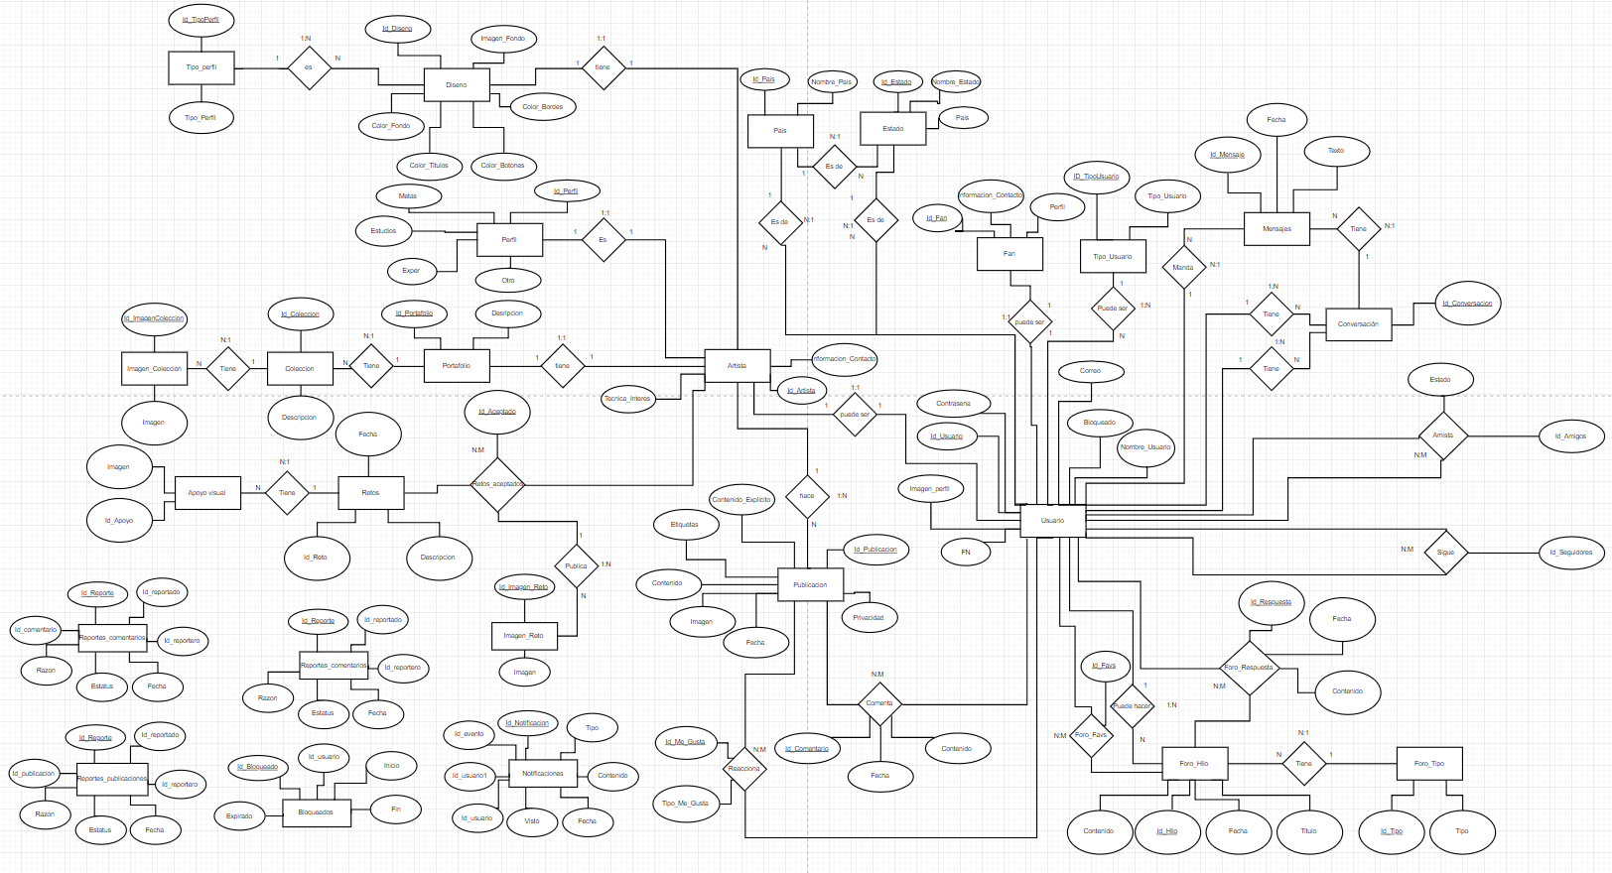

**4.a.ii Diagrama de Tablas**

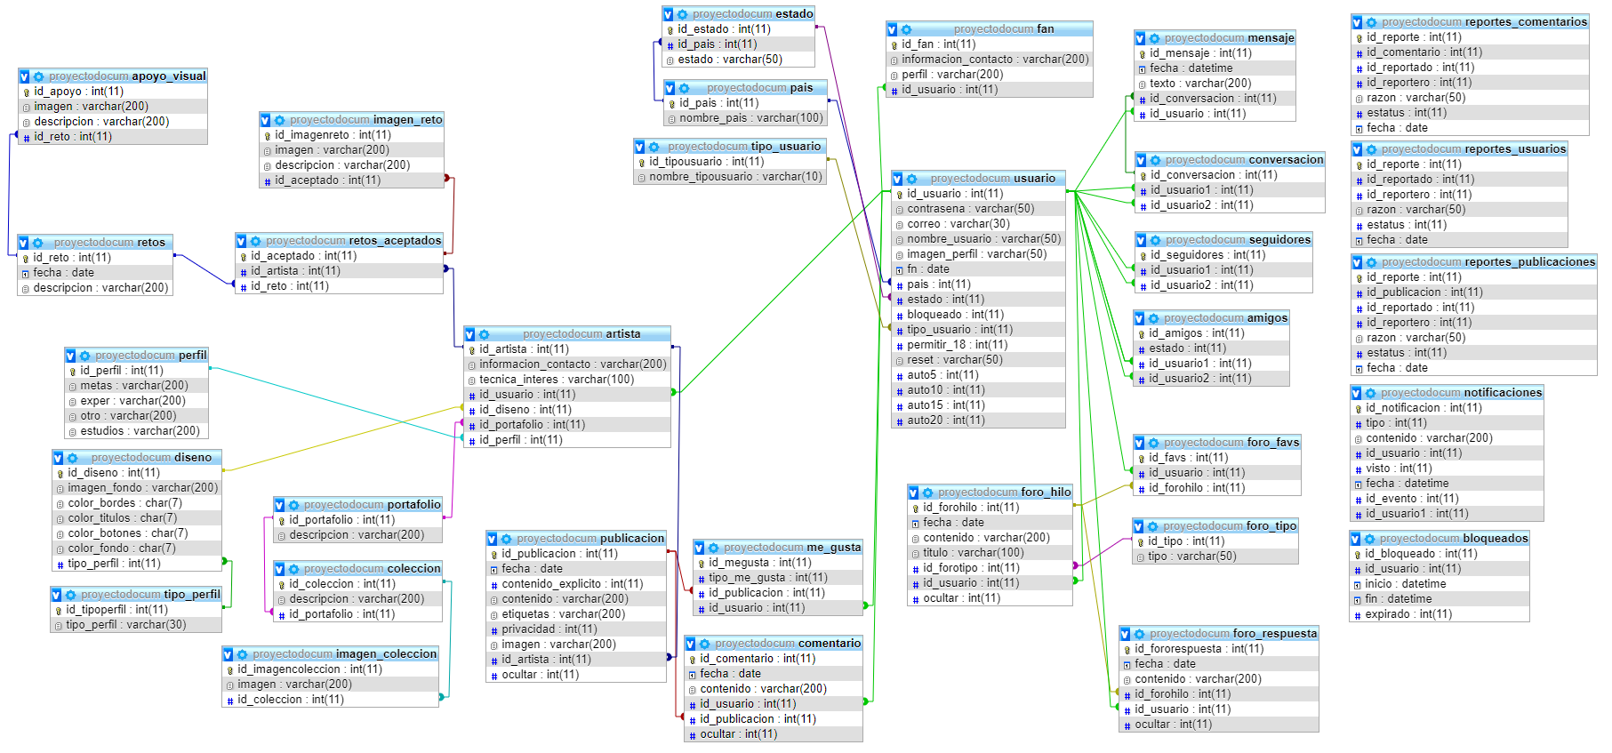

**4.b Tablas**

Cabe señalar que todas las llaves primarias de todas la tablas tienen propiedad AUTO INCREMENT, para facilitar la inserción de nuevos campos.

**4.b.i Tabla “Usuario”**

Es la tabla principal para el control de usuarios en la página. Guardará información necesaria para crear una cuenta, sea de Artista o de Fan. Es la primera información que se le pedirá a un usuario cuando quiera crear una cuenta.

* ID_Usuario (int) (PK)

Cuando se registre un usuario en el sitio, se le asignará un identificador.

* Contrasena (varchar(50))

En el registro de la página se le pide al usuario una contraseña para ingresar.

* Correo (varchar(30))

Al registrarse, se pide un correo electrónico que se asociará con la cuenta.

* Nombre_usuario (varchar(50))

El nombre de usuario que tendrá y lo identificará dentro de la página, se pide al registrarse.

* Imagen_Perfil (varchar(50))

Guardará el path a la imagen que el usuario sube para utilizarla de “Imagen de perfil”.

* FN (date)

Fecha de Nacimiento, se pide con el fin de conocer si es mayor de edad o no.

* Pais (int) (FK)

El usuario seleccionará su país de residencia, este campo se relaciona con la tabla País para conocer el mismo.

* Estado (int) (FK)

El usuario también puede seleccionar su estado de residencia dependiendo del país que haya seleccionado, se relaciona con estado para obtener la lista.

* Bloqueado (int)

Indica si el usuario puede o no acceder al sitio, 0 es no bloqueado, 1 bloqueado. El moderador puede cambiar este campo y también se cambia por eventos.

* Tipo_Usuario (int) (FK)

Se relaciona con la tabla “Tipo_Usuario” para saber si será Artista o Fan.

* Permitir_18 (int)

Identificará si el usuario desea ver contenido explícito dentro de la página o no, 0 no, 1 sí.

* Reset (varchar(50))

Campo auxiliar para cuando el usuario desee resetear su contraseña.

* Auto5 (int)

Sirve como bandera para saber cuando un usuario ya fue suspendido automáticamente por recibir 5 reportes (1 día suspensión).

* Auto10 (int)

Sirve como bandera para saber cuando un usuario ya fue suspendido automáticamente por recibir 10 reportes (7 días suspensión).

* Auto15 (int)

Sirve como bandera para saber cuando un usuario ya fue suspendido automáticamente por recibir 15 reportes (30 días suspensión).

* Auto20 (int)

Sirve como bandera para saber cuando un usuario ya fue suspendido automáticamente por recibir 20 reportes (100 años suspensión).

**4.b.ii Tabla “Tipo_Usuario”**

Con esta tabla se identifica si el usuario, al momento de registrarse, seleccionó crear una cuenta de Artista o de Fan, para así pedir más información dependiendo del tipo de usuario. También los permisos que tendrán dentro de la página dependen de esto.

* Id_TipoUsuario (int) (PK)

Identificador del tipo de usuario.

* Nombre_TipoUsuario (varchar(10))

Valores estáticos: “Artista” y “Fan”.

**4.b.iii Tabla “Artista”**

La tabla de Artista guardará información específicamente de usuarios Artistas, es información que no se le pediría a un usuario Fan. Esta información se pide al momento que el usuario selecciona Artista durante el proceso de registro.

* Id_Artista (int) (PK)

Identificador para un usuario artista.

* Informacion_Contacto (varchar(200))

Se pedirá información de contacto al usuario artista, que puede ser correo electrónico, teléfono, vínculos a otras redes sociales, etc., y se mostrará en su perfil.

* Tecnica_Interes (varchar(100))

El artista indicará cuál es su técnica de interés principal.

* Id_Usuario (int) (FK)

Se relaciona con la tabla de Usuario para conocer su identificador.

* Id_Diseno (int) (FK)

Se relaciona con Diseno para identificar el diseño de su perfil.

* Id_Portafolio (int) (FK)

Se relaciona con Portafolio para saber la información de este.

* Id_Perfil (int) (FK)

Se relaciona con Perfil para mostrar la información adicional en su perfil.

**4.b.iv Tabla “Fan”**

Cuando un usuario Fan se registra, se le pide información y se mostrará en su perfil de Fan, el cual es distinto a un perfil de Artista.

* Id_Fan (PK)

Identificador usuario fan.

* Informacion_Contacto (varachar(200))

Se pedirá información de contacto al usuario fan, que puede ser correo electrónico, teléfono, vínculos a otras redes sociales, etc., y se mostrará en su perfil.

* Perfil (varachar(200))

Guardará descripción del perfil del fan.

* Id_Usuario (int) (FK)

Se relaciona con la tabla de Usuario para obtener la información previa.

**4.b.v Tabla “Pais”**

La tabla país guarda un listado de países de los cuales el usuario puede seleccionar uno durante el proceso de registro para indicar en dónde vive.

* Id_Pais (int) (PK)

Identificador de país.

* Nombre_Pais (varchar(100))

Valores estáticos, lista de 20 países hispanohablantes: México, Costa Rica, El Salvador, Guatemala, Honduras, Nicaragua, Panamá, Cuba, Puerto Rico, República Dominicana, Argentina, Bolivia, Chile, Colombia, Ecuador, Paraguay, Perú, Uruguay, Venezuela, España.

**4.b.vi Tabla “Estado”**

La tabla Estado guarda un listado de estados de los cuales el usuario puede seleccionar uno durante el proceso de registro dependiendo del país que haya seleccionado previamente.

* Id_Pais (PK)

Identificador de estado.

* Id_Pais (FK)

Identifica a qué país corresponde el estado.

* Estado (varchar(50))

Valores estáticos, lista de todos los estados de México.

**4.b.vii Tabla “Portafolio”**

Esta tabla guardará la información del portafolio de un artista. Cada artista puede tener un portafolio. Será visible bajo la sección de “Portafolio” en el perfil.

* Id_Portafolio (int) (PK)

Identificador del portafolio del artista.

* Descripcion (varchar(200))

El artista ingresará una descripción del portafolio..

**4.b.viii Tabla “Coleccion”**

Un portafolio tiene varias colecciones, así que esta tabla guardará la información de cada colección.

* Id_Coleccion (int) (PK)

Identificador de la colección.

* Descripcion (varchar(200))

Guardará la descripción que el artista ingrese de la colección.

* Id_Portafolio (int) (FK)

Se relaciona con Portafolio para saber a qué portafolio pertenece una colección.

**4.b.ix Tabla “Imagen_Coleccion”**

Esta tabla guardará todas las direcciones de las imágenes subidas por los artistas a sus respectivas colecciones.

* Id_ImagenColeccion (int) (PK)

Identificador de la imagen.

* Imagen (varchar(200))

El artista subirá las imágenes para agregar a sus colecciones y se guardará la dirección de estas en el campo.

* Id_Coleccion (int) (FK)

Se relaciona con Coleccion para identificar a qué colección le pertenece.

**4.b.x Tabla “Diseno”**

Un artista podrá modificar el diseño de su perfil al crear una cuenta y después bajo la sección de Configuración, esta tabla guardará la información del diseño que tiene el perfil actualmente.

* Id_Diseno (int) (PK)

Identificador de un diseño.

* Imagen_Fondo (varchar(200))

El artista podrá subir una imagen para usarla de fondo de perfil.

* Color_Bordes (char(7))

El artista podrá seleccionar el color de los bordes de los elementos del perfil.

* Color_Titulos (char(7))

También podrá seleccionar el color de los títulos en el perfil.

* Color_Botones (char(7))

Podrá modificar el color de los botones de su perfil.

* Color_Fondo (char(7))

Podrá cambiar el color de fondo si no subió una imagen. Se guardará el código hexadecimal de los colores en estos campos

* Tipo_Perfil (int) (FK)

Se relaciona con Tipo_Perfil para identificar qué tipo de estructura tendrá el perfil.

**4.b.xi Tabla “Tipo_Perfil”**

Esta tabla guardará el diseño de las tres estructuras de perfil que se tienen en la página.

* Id_TipoPerfil (int) (PK)

Identificador de los tipos.

* Tipo_Perfil (varchar(30))

Tres valores: “Una columna”, “Dos columnas”, “Tres columnas”, el artista podrá seleccionar uno de estos.

**4.b.xii Tabla “Perfil”**

La tabla perfil guardará información adicional en el perfil del Artista, esta información es opcional, podrá ingresarla o no.

* Id_Perfil (int) (PK)

Identificador de perfil, se refiere a información adicional de la requerida.

* Metas (varchar(200))

El artista podrá dar información sobre sus metas personales.

* Exper (varchar(200))

También podrá proporcionar información referente a su experiencia en el campo artístico.

* Otro (varchar(200))

En este campo se podrá dar cualquier tipo de información, por ejemplo, gustos, preferencias, ideas, etc.

* Estudios (varchar(200))

Campo para dar información sobre estudios del artista.

**4.b.xiii Tabla “Publicacion”**

Esta tabla guardará la información de las publicaciones en la página cada que los artistas realicen una.

* Id_Publicacion (int) (PK)

Identificador de una publicación.

* Fecha (date)

Indicará la fecha en la que se hizo una publicación.

* Contenido_Explicito (int)

Una publicación podrá ser marcada como “Contenido explícito”, el campo guarda ese estado, para saber si se mostra a usuarios con el filtro o no.

* Contenido (varchar(200))

Guardará el texto de la publicación.

* Etiquetas (varchar(200))

Guardará las etiquetas que se le dan a la publicación.

* Privacidad (int)

El artista podrá indicar si la publicación es pública o privada.

* Imagen (varchar(200))

Guardará la dirección de la imagen adjunta a la publicación.

* Id_Artista (int) (FK)

Se relaciona con Artista para saber qué artista hizo la publicación.

* Ocultar (int)

El campo cambia a 1 cuando se desea ocultar la publicación, si lo desea el usuario o por reportes que haya recibido.

**4.b.xiv Tabla “Me_Gusta”**

Cuando un usuario realice una evaluación de “Me gusta” o “No me gusta”, se guardará la información en esta tabla.

* Id_MeGusta (int) (PK)

Identificador de un Me gusta.

* Tipo_MeGusta (int)

Indica si es “Me gusta” o “No me gusta”, si es el segundo, se pedirá crítica constructiva al evaluador.

* Id_Publicacion (int) (FK)

Se relaciona con Publicación para saber en qué publicación se aplicó el Me Gusta.

* Id_Usuario (int) (FK)

Se relaciona con Usuario para saber qué usuario hizo la evaluación.

**4.b.xv Tabla “Comentario”**

Los comentarios hechos en publicaciones se guardarán junto con toda su información en esta tabla, incluyendo quién realizó el comentario.

* Id_Comentario (int) (PK)

Identificador de un comentario.

* Fecha (date)

Indicará la fecha en la que se realizó el comentario.

* Contenido (varchar(200))

Guardará el texto del comentario.

* Id_Usuario (int) (FK)

Se relaciona con Usuario para saber qué usuario hizo el comentario.

* Id_Publicacion (int) (FK)

Se relaciona con Publicación para saber en dónde se realizó el comentario.

* Ocultar (int)

El campo cambia a 1 cuando se desea ocultar el comentario, si lo desea el usuario o por reportes que haya recibido.

**4.b.xvi Tabla “Retos”**

La información de los retos semanales se actualizará en esta tabla, para así mostrar a los artistas qué retos están disponibles.

* Id_Reto (int) (PK)

Identifica a los retos.

* Fecha (date)

Indicará la fecha en la que se publicó el reto.

* Descripcion (varchar(200))

Guardará la descripción del reto.

**4..b xvii.Tabla “Retos_aceptados”**

Los usuarios podrán ver los retos y aceptarlos, en caso de ser así, esta tabla se actualizará con la información, para que el artista pueda participar en el reto.

* Id_Aceptado (int) (PK)

Identificador de un reto ya aceptado por el artista.

* Id_Artista (int) (FK)

Se relaciona con Artista para saber cuál artista aceptó un reto.

* Id_Reto (int) (FK)

Se relaciona con Reto para saber qué reto fue el que se aceptó.

**4.b.xviii Tabla “Apoyo_visual”**

Los retos contendrán apoyo visual adjunto, estos apoyos se guardarán en esta tabla para ser mostrados con su respectivo reto.

* Id_Apoyo (int) (PK)

Identifica a un apoyo visual.

* Imagen (varchar(200))

Guardará la dirección de la imagen usada como apoyo visual.

* Descripcion (varchar(200))

Guardará la descripción de un apoyo visual.

* Id_Reto (int) (FK)

Se relaciona con reto para saber en cuál reto se mostrará el apoyo visual.

**4.b.xix Tabla ”Imagen_Reto”**

Cuando un usuario artista ya aceptó un reto para participar en él, subirá una imagen para mostrarla a los demás. Las direcciones de las imágenes se guardarán en esta tabla para mostrarlas en sus respectivos retos.

* Id_ImagenReto (int) (PK)

Identificador de una imagen subida por el artista para participar en un reto.

* Imagen (varchar(200))

Guardará la dirección de la imagen subida por el artista.

* Descripcion (varchar(200))

El artista podrá dar una descripción al participar en el reto.

* Id_Aceptado (int) (FK)

Se relaciona con la tabla Retos_aceptados para saber en cuál reto estará participando.

**4.b.xx Tabla ”Foro_Tipo”**

Los tipos de foro son dos, los usuarios Artistas pueden acceder a ambos pero los usuarios Fans sólo pueden acceder al foro de Ideas, con esta tabla se denegará o permitirá el acceso a los usuarios.

* Id_Tipo (int) (PK)

Identifica los tipos de foros.

* Tipo (varchar(50))

Dos valores: “Ideas” y “Objetos”.

**4.b.xxi Tabla ”Foro_Hilo”**

Ambos tipos de usuarios pueden crear un nuevo hilo en el foro que se les permita, cuando pase esto, se guardará la información del hilo en esta tabla.

* Id_ForoHilo (int) (PK)

Identifica un hilo en los foros.

* Fecha (date)

Guardará la fecha en la que se abrió el hilo.

* Contenido (varchar(200))

Guardará el texto dado por el usuario al crear el hilo.

* Titulo (varchar(100))

Guardará el título del hilo.

* Id_ForoTipo (int) (FK)

Se relaciona con ForoTipo para saber en qué sección de los foros se subirá el hilo.

* Id_Usuario (int) (FK)

Se relaciona con Usuario para saber qué usuario hizo el hilo.

* Ocultar (int)

El campo cambia a 1 cuando se desea ocultar el comentario, si lo desea el usuario o por reportes que haya recibido.

**4.b.xxii Tabla ”Foro_Respuesta”**

Los dos tipos de usuarios también pueden responder a un hilo si tienen visibilidad de este, si agregan una respuesta, se guardará la información de esta en la tabla Foro_Respuesta.

* Id_ForoRespuesta (int) (PK)

Identifica una respuesta a un hilo.

* Fecha (date)

Guardará la fecha en la que se realizó la respuesta.

* Contenido (varchar(200))

Guardará el texto de la respuesta.

* Id_ForoHilo (int) (FK)

Se relaciona con Foro_Hilo para saber en qué hilo se realizó la respuesta.

* Id_Usuario (int) (FK)

Se relaciona con Usuario para saber qué usuario respondió.

* Ocultar (int)

El campo cambia a 1 cuando se desea ocultar el comentario, si lo desea el usuario o por reportes que haya recibido.

**4.b.xxiii Tabla “Foro_Favs”**

Un usuario de cualquier tipo puede guardar un hilo dentro de sus Favoritos, para así darle seguimiento al hilo. Los hilos que tenga marcados como favoritos se mostrarán con la información de esta tabla.

* Id_Favs (int) (PK)

Identifica un hilo marcado como favorito.

* Id_Usuario (int) (FK)

Se relaciona con usuario para conocer cuáles son los hilos que ha marcado como favoritos.

* Id_ForoHilo (int) (FK)

Se relaciona con ForoHilo para saber cuál hilo se guardará en favoritos.

**4.b.xxiv Tabla “Amigos”**

Los usuarios artistas podrán agregarse uno al otro como Amigos, esta tabla se utiliza para llevar registro de estas relaciones de amistad y así dar funciones de Amigos entre los artistas, como mostrar publicaciones privadas.

* Id_Amigos (int) (PK)

Identifica una relación de amistad entre dos artistas.

* Estado (int)

Indica el estado de amistad, si ya son amigos o no.

* Id_Usuario1 (int) (FK)

Identifica a un artista de la relación de amistad.

* Id_Usuario2 (int) (FK)

Identifica al otro artista de la relación de amistad.

**4.b.xxv Tabla “Seguidores”**

Un usuario fan o artista podrán seguir a un artista para poder ver sus publicaciones en su inicio y llevar seguimiento de su trabajo. La tabla se utiliza para llevar registro de la relación de seguimiento.

* Id_Seguidores (int) (PK)

Identifica una relación de seguimiento.

* Id_Usuario1 (int) (FK)

Indica qué usuario es el seguidor.

* Id_Usuario2 (int) (FK)

Identifica al artista siendo seguido por el usuario1.

**4.b. xxvi Tabla “Conversación”**

Esta tabla creará el vínculo entre dos usuarios para que puedan mandar mensajes uno al otro.

* Id_Conversacion (int) (PK)

Identifica la conversación entre los usuarios.

* Id_Usuario1 (int) (FK)

Identificará a un usuario de la conversación.

* Id_Usuario2 (int) (FK)

Identificará al otro usuario de la conversación.

**4.b.xxvii Tabla “Mensaje”**

Los usuarios podrán mandar mensajes entre ellos, esta tabla llevará el registro de todos los mensajes enviados dentro de la página.

* Id_Mensaje (int) (PK)

Identificador del mensaje.

* Fecha (datetime)

Indicará cuándo se mandó el mensaje.

* Texto (varchar(200))

Contendrá el texto del mensaje.

* Id_Conversacion (int) (FK)

Se relaciona con la tabla Conversación para saber qué usuarios son los que participan.

* Id_Usuario (int) (FK)

Se relaciona con Usuario para saber cuál usuario es el remitente.

**4.b.xxviii Tabla “Reportes_comentarios”**

Cuando un usuario reporte un comentario, se mandará registro de este reporte a esta tabla de reportes.

* Id_reporte (int) (PK)

Identificador del reporte.

* Id_comentario (int) (FK)

Identifica el comentario que fue reportado.

* Id_reportado (int)

Indica cuál fue el usuario que fue reportado.

* Id_reportero (int)

Identifica al usuario que hizo el reporte.

* Razon (varchar(50))

Guarda la razón por la cuál fue reportado el comentario.

* Estatus (int)

Indica si el reporte ya fue revisado por un moderador o no.

* Fecha (datetime)

Indicará cuándo se mandó el reporte.

**4.b.xxvix Tabla “Reportes_usuarios”**

Cuando un usuario reporte a otro usuario, se mandará registro de este reporte a esta tabla de reportes.

* Id_reporte (int) (PK)

Identificador del reporte.

* Id_reportado (int)

Indica cuál fue el usuario que fue reportado.

* Id_reportero (int)

Identifica al usuario que hizo el reporte.

* Razon (varchar(50))

Guarda la razón por la cuál fue reportado el usuario.

* Estatus (int)

Indica si el reporte ya fue revisado por un moderador o no.

* Fecha (datetime)

Indicará cuándo se mandó el reporte.

**4.b.xxx Tabla “Reportes_publicaciones”**

Cuando un usuario reporte una publicación, se mandará registro de este reporte a esta tabla de reportes.

* Id_reporte (int) (PK)

Identificador del reporte.

* Id_publicacion (int)

Identifica la publicación que fue reportada.

* Id_reportado (int)

Indica cuál fue el usuario que fue reportado.

* Id_reportero (int)

Identifica al usuario que hizo el reporte.

* Razon (varchar(50))

Guarda la razón por la cuál fue reportada la publicación.

* Estatus (int)

Indica si el reporte ya fue revisado por un moderador o no.

* Fecha (datetime)

Indicará cuándo se mandó el reporte.

**4.b.xxxi Tabla “Bloqueados”**

Esta tabla guarda registro de los usuarios que han sido bloqueados, el tiempo que fueron bloqueados y si el bloqueo ya expiró o no.

* Id_bloqueado (int) (PK)

Identificador del registro de bloqueo.

* Id_usuario (int)

Indica cuál fue el usuario bloqueado del sistema.

* Inicio (datetime)

Marca la fecha cuando inició el bloqueo.

* Fin (datetime)

Marca la fecha cuando se terminará el bloqueo.

* Expirado (int)

Indica si el bloqueo todavía está vigente o ya expiró.

**4.b.xxii Tabla “Notificaciones”**

Cuando se presente un nuevo evento de Me gusta, Comentario, Respuesta en foro, Nuevo seguidor, Nueva solicitud, Nuevo amigo, Reporte, se le notificará al usuario afectado del evento y se guardará en esta tabla el registro de la notificación.

* Id_notificacion (int) (PK)

Identificador de la notificación.

* Tipo (int)

Identifica el tipo de notificación.

* Contenido (varchar(200))

Guarda el texto que mostrará la notificación, por ejemplo, “recibiste un nuevo reporte”.

* Id_usuario (int)

Indica cuál fue el usuario afectado por el evento.

* Visto (int)

Guarda un estado si la notificación ya fue vista o no.

* Fecha (datetime)

Indicará cuándo se originó la notificación.

* Id_evento (int)

Guarda el id de la publicación, perfil, hilo, etc. que fue afectado por el evento.

* Id_usuario1 (int)

Indica cuál fue el usuario que realizó el evento.

**CAPÍTULO V: FUNCIONES DEL SISTEMA COMPARTIDAS**

**5.a Controlador “Interfaz”**

**5.b Archivo “Requires”**

**5.c Archivo “Usuario”**

**5.d Archivo “Control”**

**5.e Archivo “Ajax”**

**5.f Archivo “.htaccess”**

**5.g Archivo “Deny”**

**5.h Extensión “PDO”**

**5.i Clase “DBConexion”**

**5.j Métodos vacíos**

**5.k Métodos recurrentes**

**CAPÍTULO VI: FUNCIONES DE USUARIOS**

**6.a Usuario Base**

**6.a.i Modelo “Usuario”**

**6.a.ii Controlador “Usuario”**

**6.a.iii Modelo “País”**

**6.a.iv Modelo “Estado”**

**6.a.v Archivo “Validación”**

**6.b Usuario Artista**

**6.b.i Modelo y Controlador “Artista”**

**6.b.ii Modelo y Controlador “Diseno”**

**6.b.iii Modelo y Controlador “Perfil”**

**6.c Usuario Fan**

**6.c.i Modelo “Fan”**

**6.c.ii Controlador “Fan”**

**6.c.iii Usuario Moderador**

**6.c.iv Modelo “Moderador”**

**6.c.v Controlador “Moderador”**

**CAPÍTULO VII: FUNCIONES DEL SISTEMA PARA LOS USUARIOS**

**7.a. Notificaciones**

**7.a.i Modelo “Notificaciones”**

**7.a.ii Controlador “Notificaciones”**

**7.a.iii Evento “Borrar_noti”**

CREATE DEFINER=`root`@`localhost` EVENT `borrar_noti` ON SCHEDULE EVERY 1 SECOND STARTS '2018-06-07 13:50:54' ON COMPLETION NOT PRESERVE ENABLE DO DELETE FROM notificaciones WHERE fecha < DATE_ADD(fecha, INTERVAL 7 DAY) AND visto=1

El evento **borrar_noti** está haciendo una consulta constantemente a la tabla de Notificaciones en el campo de *Visto* y en el campo de *Fecha*, si *Visto* es 1, que significa que el usuario ya vio la notificación, y si ya pasaron 7 días desde el registro de *Fecha*, el evento borra el registro de la notificación.

**7.b Relaciones**

**7.b.i Modelo y Controlador “Amigos”**

**7.b.ii Modelo y Controlador “Seguidores”**

**7.c Publicaciones**

**7.c.i Modelo “Publicacion”**

**7.c.ii Controlador “Inicio”**

**7.c.iii Modelo y Controlador “Comentario”**

**7.c.iv Modelo y Controlador “MeGusta”**

**7.d. Portafolio**

**7.d.i Modelo y Controlador “Portafolio”**

**7.d.ii Modelo y Controlador “Colección”**

**7.d.iii Modelo y Controlador “ImagenColección”**

**7.e Foro**

**7.e.i Modelo y Controlador “Foro”**

**7.e.ii Modelo “ForoRespuesta”**

**7.e.iii Modelo “ForoFavs”**

**7.f Mensajes**

**7.f.i Modelo y Controlador “Mensajes”**

**7.f.ii Modelo y Controlador “Conversacion”**

**7.g Reportes**

**7.g.i Controlador “Reportes”**

**7.g.ii Modelo y Controlador “Reportes comentario “**

**7.g.iii Modelo y Controlador “Reportes Publicaciones”**

**7.g.iv Modelo y Controlador “Reportes usuario”**

**7.g.v Evento “Autobloq_5reportes”**

CREATE DEFINER=`root`@`localhost` EVENT `autobloq_5reportes` ON SCHEDULE EVERY 1 SECOND STARTS '2018-06-11 12:56:39' ON COMPLETION NOT PRESERVE ENABLE DO begin

update usuario join (select id_reportado, estatus from reportes_comentarios where estatus = 1 group by id_reportado having count(*) = 5 ) reportes_comentarios ON usuario.id_usuario = reportes_comentarios.id_reportado AND auto5 = 0 AND bloqueado = 0 SET usuario.bloqueado=1, auto5 = 1;

update usuario join (select id_reportado, estatus from reportes_publicaciones where estatus = 1 group by id_reportado having count(*) = 5 ) reportes_publicaciones ON usuario.id_usuario = reportes_publicaciones.id_reportado AND auto5 = 0 AND bloqueado = 0 SET usuario.bloqueado=1, auto5 = 1;

update usuario join (select id_reportado, estatus from reportes_usuarios where estatus = 1 group by id_reportado having count(*) = 5 ) reportes_usuarios ON usuario.id_usuario = reportes_usuarios.id_reportado AND auto5 = 0 AND bloqueado = 0 SET usuario.bloqueado=1, auto5 = 1;

end

Este evento se encarga de bloquear usuarios cuando estos hayan alcanzado 5 reportes por la misma razón. El evento hace consultas en 3 tablas, que son **reportes_comentarios, reportes_publicaciones** y **reportes_usuarios,** y busca campos en los que el estatus del reporte sea 1, que indica aprobado, si encuentra 5 incidencias del mismo *id_reportado*, se hace un update en la tabla usuario con un join en *id_usuario* = *id_reportado* y *auto5* = 0, para comprobar que el usuario no ha sido bloqueado de esta manera antes, actualizando los valores de *Bloqueado* y *Auto5* a 1, bloqueando al usuario del sistema y activando la bandera para hacer la inserción en la tabla de bloqueados.

**7.g.vi Evento “Autobloq_10reportes”**

CREATE DEFINER=`root`@`localhost` EVENT `autobloq_10reportes` ON SCHEDULE EVERY 1 SECOND STARTS '2018-06-11 12:56:41' ON COMPLETION NOT PRESERVE ENABLE DO begin

update usuario join (select id_reportado, estatus from reportes_comentarios where estatus = 1 group by id_reportado having count(*) = 10 ) reportes_comentarios ON usuario.id_usuario = reportes_comentarios.id_reportado AND auto10 = 0 AND bloqueado = 0 SET usuario.bloqueado=1, auto10 = 1;

update usuario join (select id_reportado, estatus from reportes_publicaciones where estatus = 1 group by id_reportado having count(*) = 10 ) reportes_publicaciones ON usuario.id_usuario = reportes_publicaciones.id_reportado AND auto10 = 0 AND bloqueado = 0 SET usuario.bloqueado=1, auto10 = 1;

update usuario join (select id_reportado, estatus from reportes_usuarios where estatus = 1 group by id_reportado having count(*) = 10 ) reportes_usuarios ON usuario.id_usuario = reportes_usuarios.id_reportado AND auto10 = 0 AND bloqueado = 0 SET usuario.bloqueado=1, auto10 = 1;

end

Este evento y los consecutivos funcionan igual que Autobloq_5reportes, con la diferencia que este checa por 10 incidencias del mismo usuario y activa la bandera de Auto10.

**7.g.vii Evento “Autobloq_15reportes”**

CREATE DEFINER=`root`@`localhost` EVENT `autobloq_15reportes` ON SCHEDULE EVERY 1 SECOND STARTS '2018-06-11 12:56:43' ON COMPLETION NOT PRESERVE ENABLE DO begin

update usuario join (select id_reportado, estatus from reportes_comentarios where estatus = 1 group by id_reportado having count(*) = 15 ) reportes_comentarios ON usuario.id_usuario = reportes_comentarios.id_reportado AND auto15 = 0 AND bloqueado = 0 SET usuario.bloqueado=1, auto15 = 1;

update usuario join (select id_reportado, estatus from reportes_publicaciones where estatus = 1 group by id_reportado having count(*) = 15 ) reportes_publicaciones ON usuario.id_usuario = reportes_publicaciones.id_reportado AND auto15 = 0 AND bloqueado = 0 SET usuario.bloqueado=1, auto15 = 1;

update usuario join (select id_reportado, estatus from reportes_usuarios where estatus = 1 group by id_reportado having count(*) = 15 ) reportes_usuarios ON usuario.id_usuario = reportes_usuarios.id_reportado AND auto15 = 0 AND bloqueado = 0 SET usuario.bloqueado=1, auto15 = 1;

end

Como se comentaba, este evento funciona igual a los otros 2 de bloqueo, pero busca 15 incidencias y activa la bandera Auto15.

**7.g.viii Evento “Autobloq_20reportes”**

CREATE DEFINER=`root`@`localhost` EVENT `autobloq_20reportes` ON SCHEDULE EVERY 1 SECOND STARTS '2018-06-11 12:56:45' ON COMPLETION NOT PRESERVE ENABLE DO begin

update usuario join (select id_reportado, estatus from reportes_comentarios where estatus = 1 group by id_reportado having count(*) = 20 ) reportes_comentarios ON usuario.id_usuario = reportes_comentarios.id_reportado AND auto20 = 0 AND bloqueado = 0 SET usuario.bloqueado=1, auto20 = 1;

update usuario join (select id_reportado, estatus from reportes_publicaciones where estatus = 1 group by id_reportado having count(*) = 20 ) reportes_publicaciones ON usuario.id_usuario = reportes_publicaciones.id_reportado AND auto20 = 0 AND bloqueado = 0 SET usuario.bloqueado=1, auto20 = 1;

update usuario join (select id_reportado, estatus from reportes_usuarios where estatus = 1 group by id_reportado having count(*) = 20 ) reportes_usuarios ON usuario.id_usuario = reportes_usuarios.id_reportado AND auto20 = 0 AND bloqueado = 0 SET usuario.bloqueado=1, auto20 = 1;

end

Por último de eventos de reportes, la modalidad de 20 busca por 20 reportes aceptados con el mismo id de usuario y activa la bandera Auto20.

**7.g.viv Evento “Autobloq5_insert”**

CREATE DEFINER=`root`@`localhost` EVENT `autobloq5_insert` ON SCHEDULE EVERY 1 SECOND STARTS '2018-06-11 13:47:54' ON COMPLETION PRESERVE ENABLE DO begin

insert into bloqueados values (null, (select id_usuario from usuario where auto5=1), NOW(), DATE_ADD(NOW(), INTERVAL 1 DAY), 0);

update usuario set auto5 = 2 where auto5 = 1;

end

El evento de autobloq5_insert se encarga de estar checando constantemente la bandera de Auto5 en la tabla de Usuarios, como se comentaba en el evento anterior, esta se activa cuando un usuario queda bloqueado por 5 reportes por la misma razón. Si la bandera está en 1, el evento inserta en la tabla de Bloqueados el id del usuario bloqueado, el tiempo actual (NOW()) como inicio y un día después como fin del b loqueo. También actualiza la bandera en la tabla de usuario con valor 2 para que no vuelva a ocurrir el mismo evento varias veces.

**7.g.x Evento “Autobloq10_insert”**

CREATE DEFINER=`root`@`localhost` EVENT `autobloq10_insert` ON SCHEDULE EVERY 1 SECOND STARTS '2018-06-11 13:47:54' ON COMPLETION PRESERVE ENABLE DO begin

insert into bloqueados values (null, (select id_usuario from usuario where auto10=1), NOW(), DATE_ADD(NOW(), INTERVAL 7 DAY), 0);

update usuario set auto10 = 2 where auto10 = 1;

end

La inserción de 10 checa el campo de Auto10 y si está en 1, inserta el id del usuario en Bloqueados con Inicio ahora y Fin 7 días después. También actualiza la bandera a 2.

**7.g.xi Evento “Autobloq15_insert”**

CREATE DEFINER=`root`@`localhost` EVENT `autobloq15_insert` ON SCHEDULE EVERY 1 SECOND STARTS '2018-06-11 13:47:54' ON COMPLETION PRESERVE ENABLE DO begin

insert into bloqueados values (null, (select id_usuario from usuario where auto15=1), NOW(), DATE_ADD(NOW(), INTERVAL 30 DAY), 0);

update usuario set auto15 = 2 where auto15 = 1;

end

La inserción por 15 incidencias bloquea al usuario por un total de 30 días después del momento de bloqueo y actualiza la bandera Auto15 a 2.

**7.g.xii Evento “Autobloq20_insert”**

CREATE DEFINER=`root`@`localhost` EVENT `autobloq20_insert` ON SCHEDULE EVERY 1 SECOND STARTS '2018-06-11 13:47:54' ON COMPLETION PRESERVE ENABLE DO begin

insert into bloqueados values (null, (select id_usuario from usuario where auto20=1), NOW(), DATE_ADD(NOW(), INTERVAL 100 YEAR), 0);

update usuario set auto20 = 2 where auto20 = 1;

end

El bloqueo por 20 reportes equivale a 100 años de bloqueo, simbolizando un bloqueo permanente del sistema al usuario.

**7.g.xiii Evento “Expirar_bloqueado”**

CREATE DEFINER=`root`@`localhost` EVENT `expirar_bloqueado` ON SCHEDULE EVERY 1 SECOND STARTS '2018-06-07 13:50:54' ON COMPLETION NOT PRESERVE ENABLE DO UPDATE bloqueados SET expirado = 1 WHERE fin < NOW()

Este evento está checando constantemente la tabla de Bloqueados en el campo *Fin*, en caso de que un campo *Fin* sea menor a NOW(), o sea el tiempo en el que está checando el evento, va a updatear el campo *Expirado* y lo pondrá en 1, indicando que ya pasó ese bloqueo.

**7.g.xiv Trigger “Desbloquear”**

CREATE TRIGGER `desbloquear` AFTER UPDATE ON `bloqueados`

FOR EACH ROW begin

update usuario set bloqueado = 0 where usuario.id_usuario = old.id_usuario and (old.expirado = 1);

end

El trigger **Desbloquear** checa la tabla Bloqueados después de que esta es updateada y busca el campo *Expirado*, comprueba si es 1, que significa que el bloqueo ya expiró, y entonces hace un update en la tabla de Usuario en el campo *Bloqueado*, actualizándolo con un 0 para indicar que el usuario fue desbloqueado. Comprueba el Id del usuario que expiró su bloqueo con el de la tabla de Usuario.

**ANEXOS**

**Manual de Usuario Artista**

Primero que nada, para crear una cuenta de usuario de tipo Artista, debemos seleccionar en la sección de registro que deseamos crear una cuenta así aparte de llenar la información solicitada.

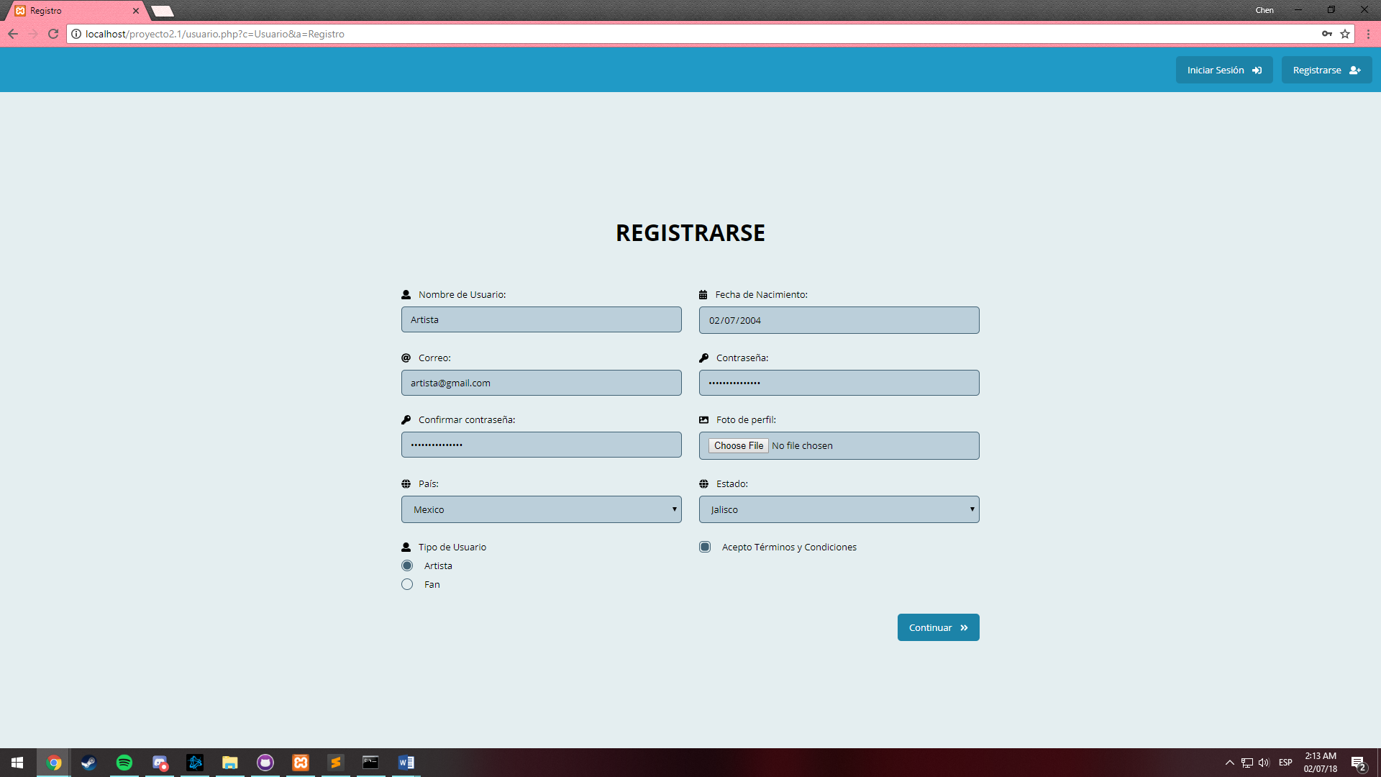

Después se pide información relacionada a la cuenta de artista que se mostrará en su perfil y que también le dará cierta configuración a su cuenta, se debe rellenar esta información.

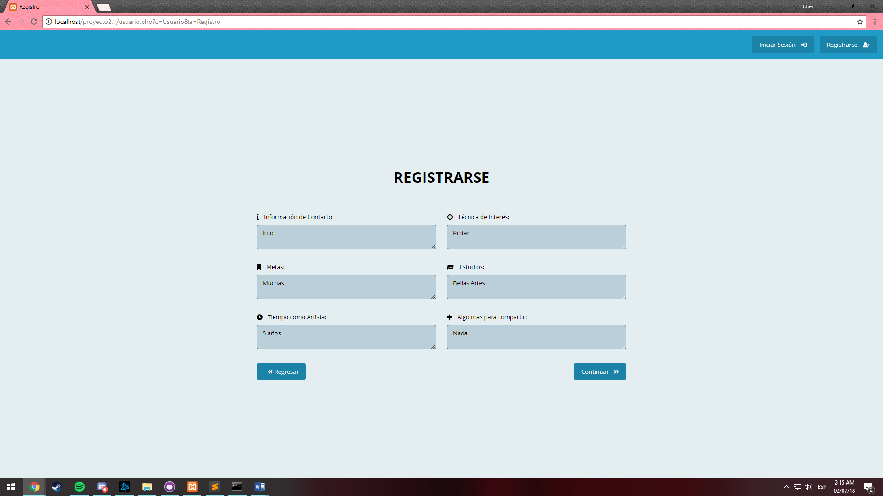

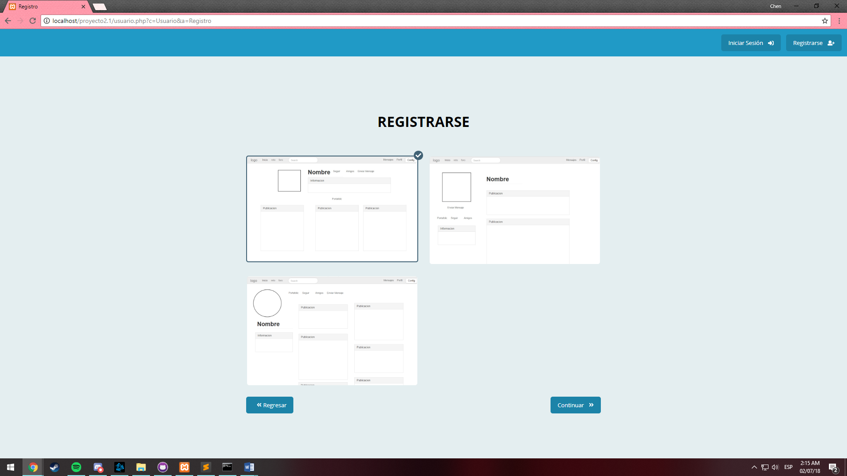 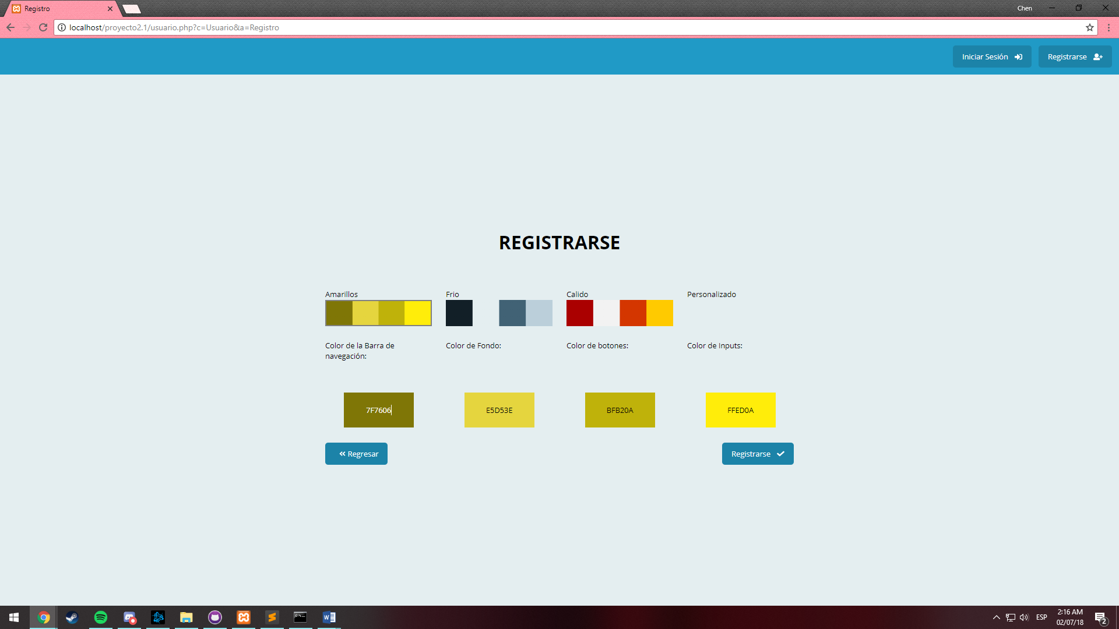

Después de registrarnos dentro de la página, nos aparecerá un inicio vació, ya que no se han hecho publicaciones propias o se ha seguido a un artista anteriormente.

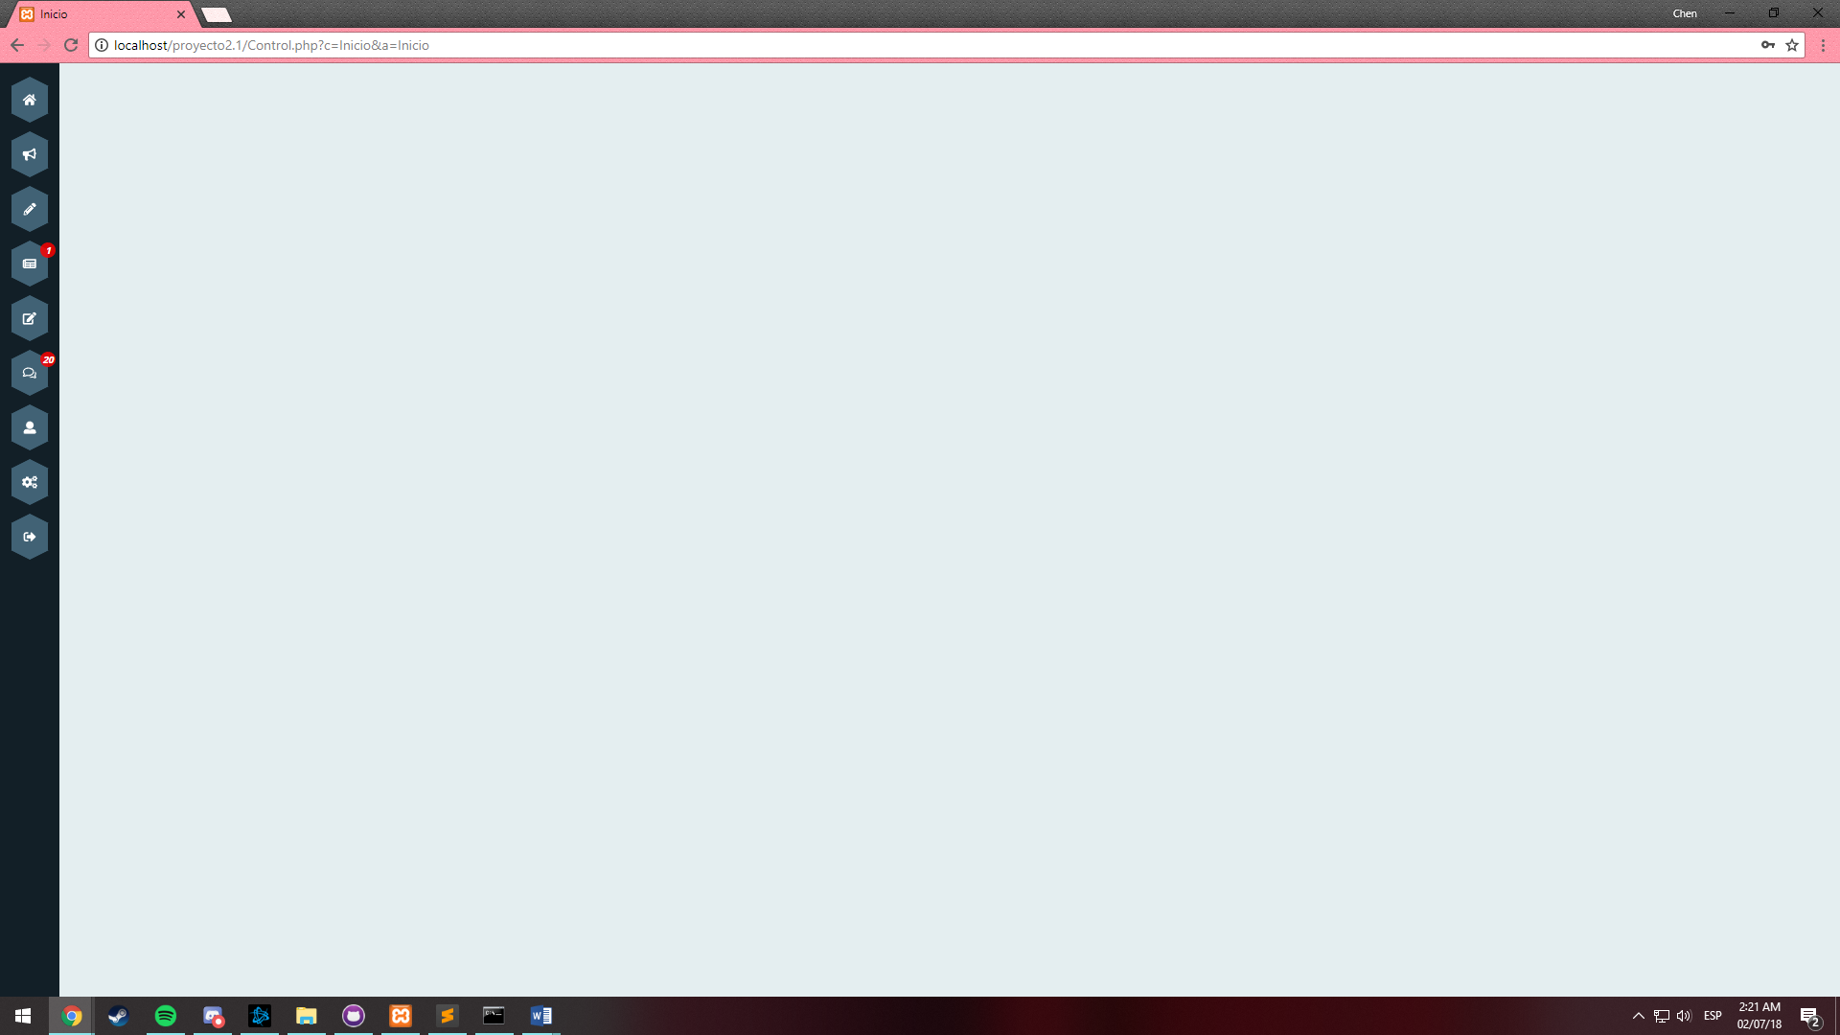

La barra de navegación contiene botones para navegar por la página, va desde Inicio, Foro, Reto, Notificaciones, Publicar, Mensajes, Perfil, Configuración y Cerrar Sesión.



Dentro de Foro, podemos acceder a los foros que hayan sido seleccionados como Favoritos, a los foros que se hayan hecho por el artista y ambas secciones del Foro. Se puede acceder a cualquier hilo y se puede ver quién lo hizo y cuándo.

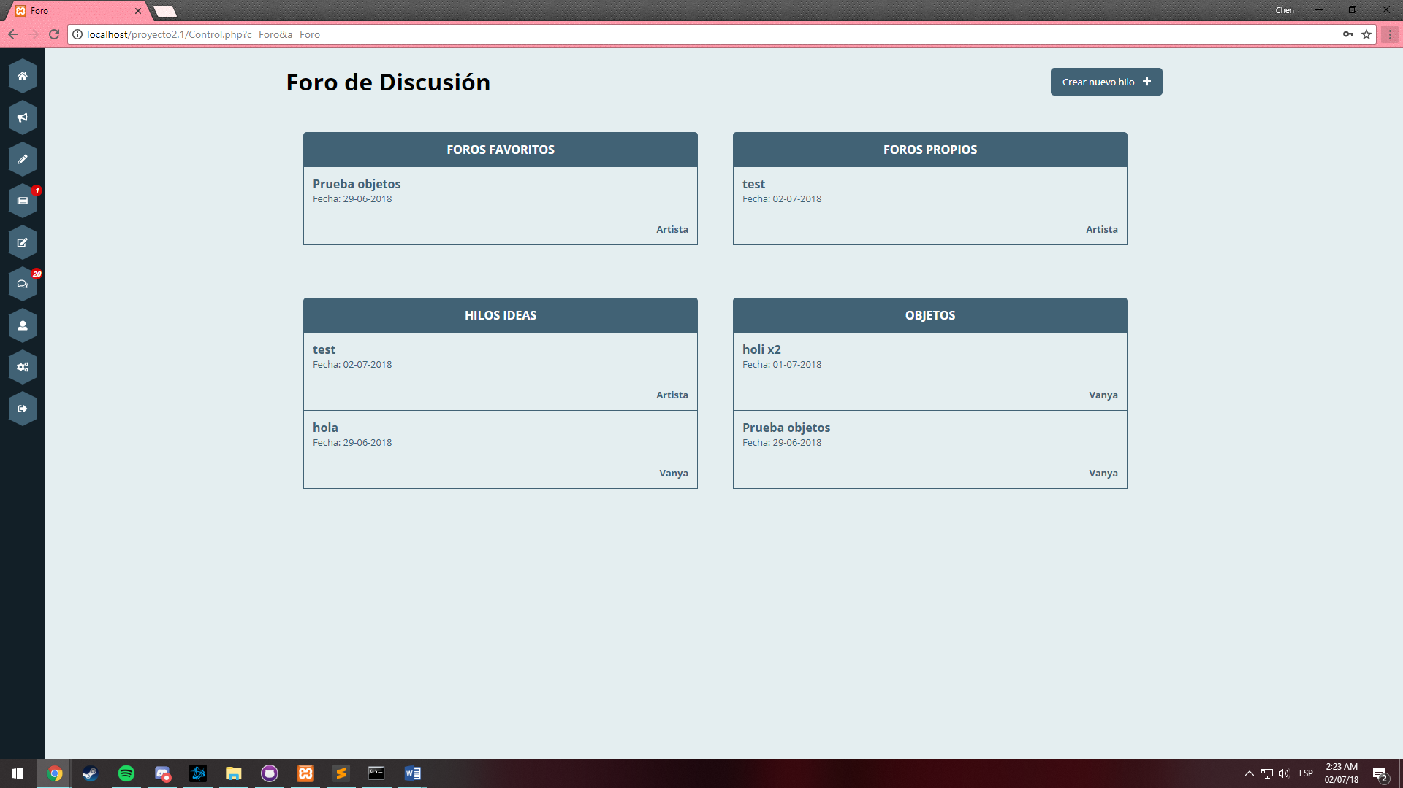

En Reto podremos ver el reto de la semana y participar en él si se desea. También podrá verse el Apoyo Visual del reto, los retos pendientes y los retos completados por el artista.

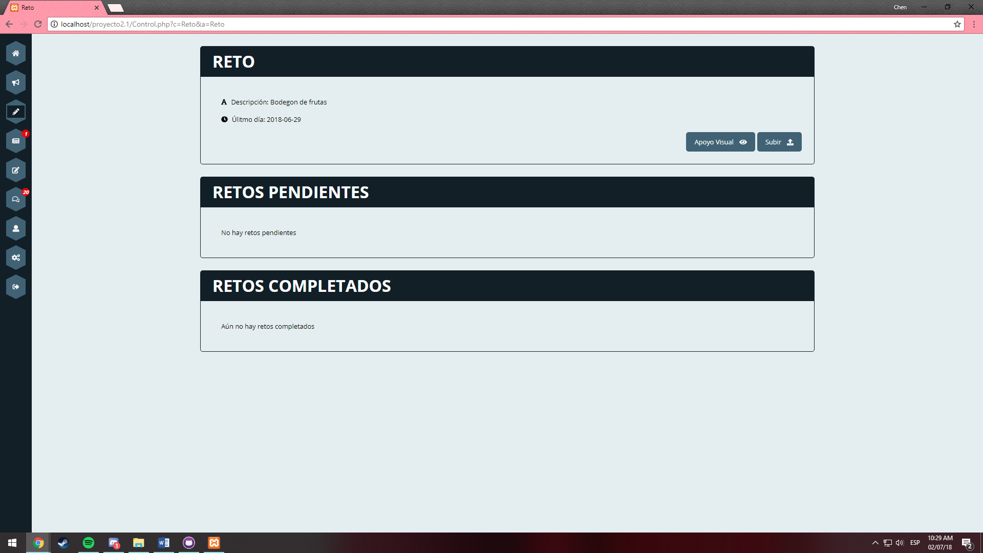

Bajo Notificaciones se podrán ver todas las notificaciones que tenga el artista y en el lado derecho de la pantalla dos listas con Usuarios Recomendados, donde el artista puede entrar a los perfiles de otros artistas.

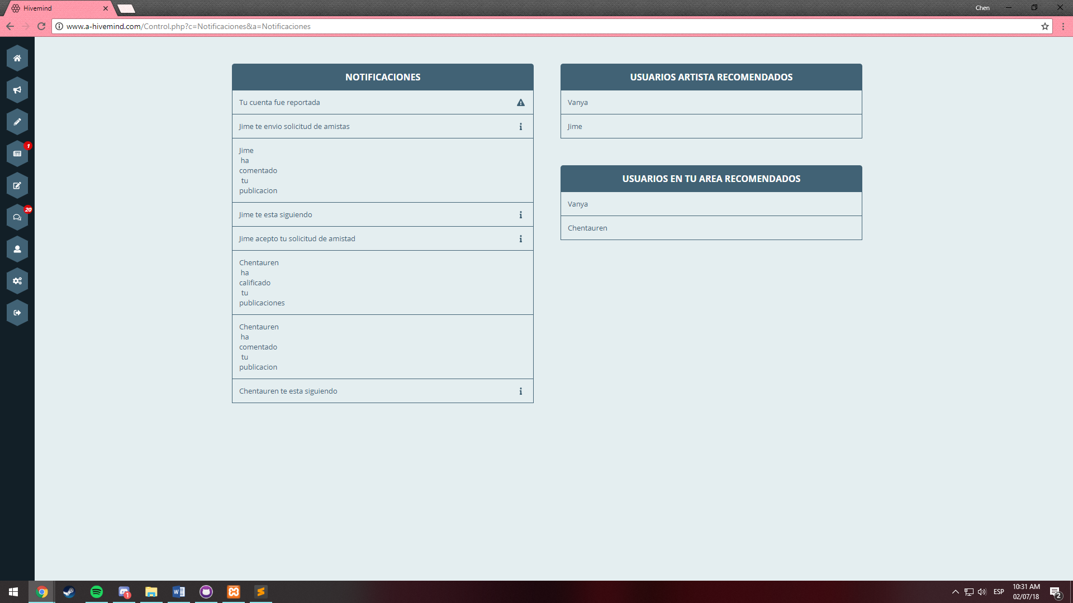

Para publicar podemos seleccionar una imagen, subir simplemente texto como un estado o ambos. También podemos determinar si va para el público en general o sólo amigos y si se debe aplicar un filtro de contenido explícito.

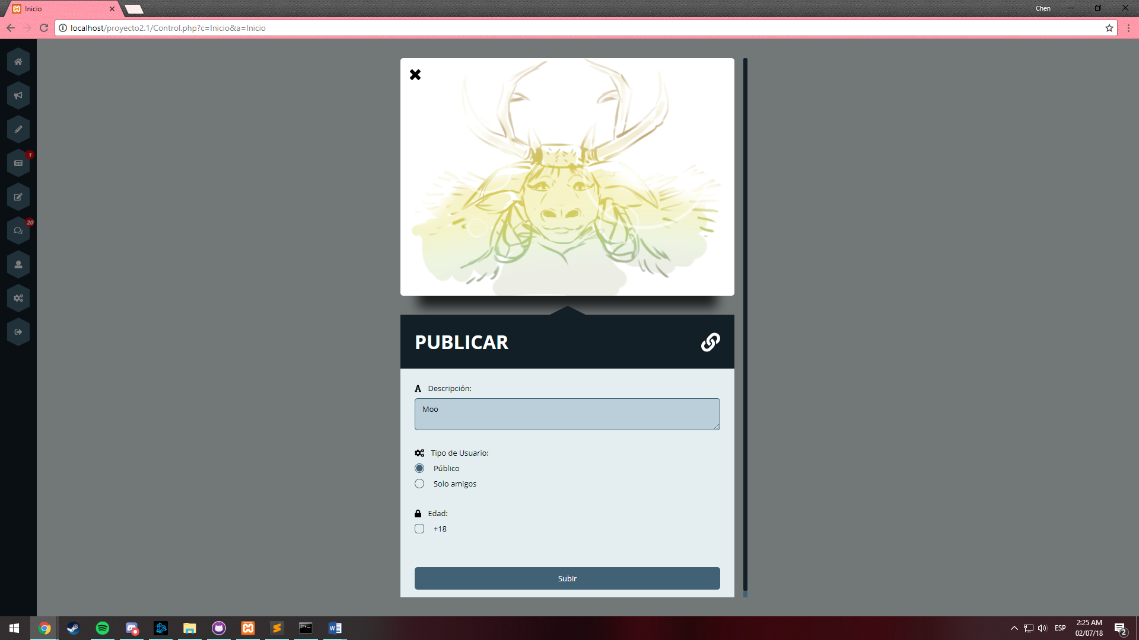

En los mensajes podemos observar del lado izquierdo la bandeja de entrada, en donde está la lista de todos los mensajes que hemos mandado y del lado derecho la conversación que se tiene actualmente, podemos mandar y recibir mensajes.

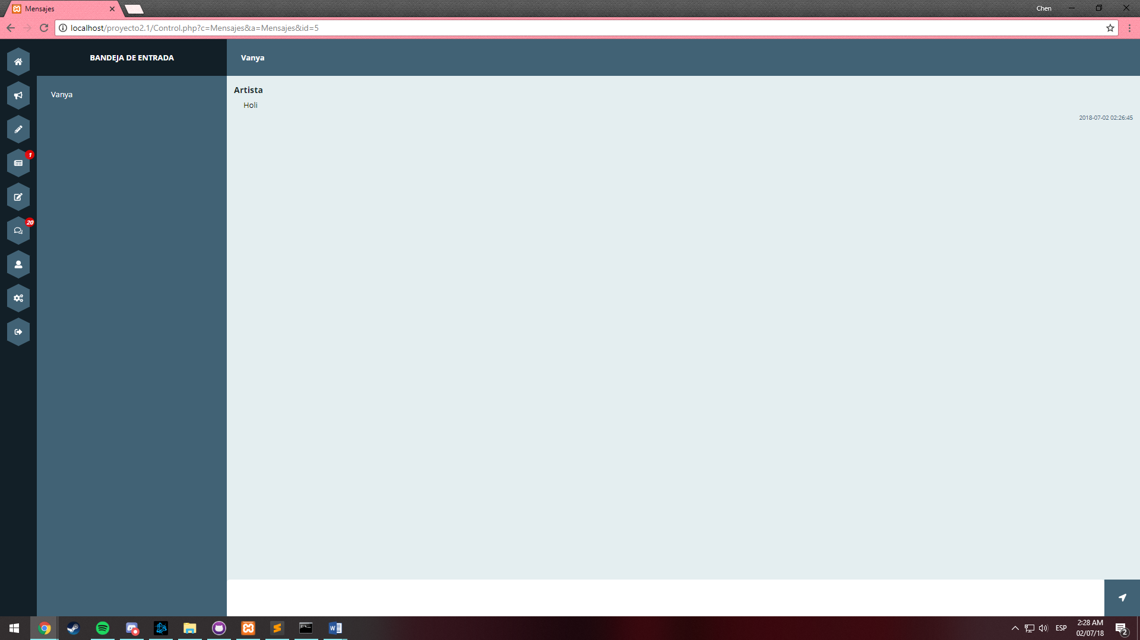

En el perfil propio del Artista, se mostrará su foto de perfil e información. El artista puede ver sus seguidores y amigos y también puede acceder a sus mensajes y portafolio.

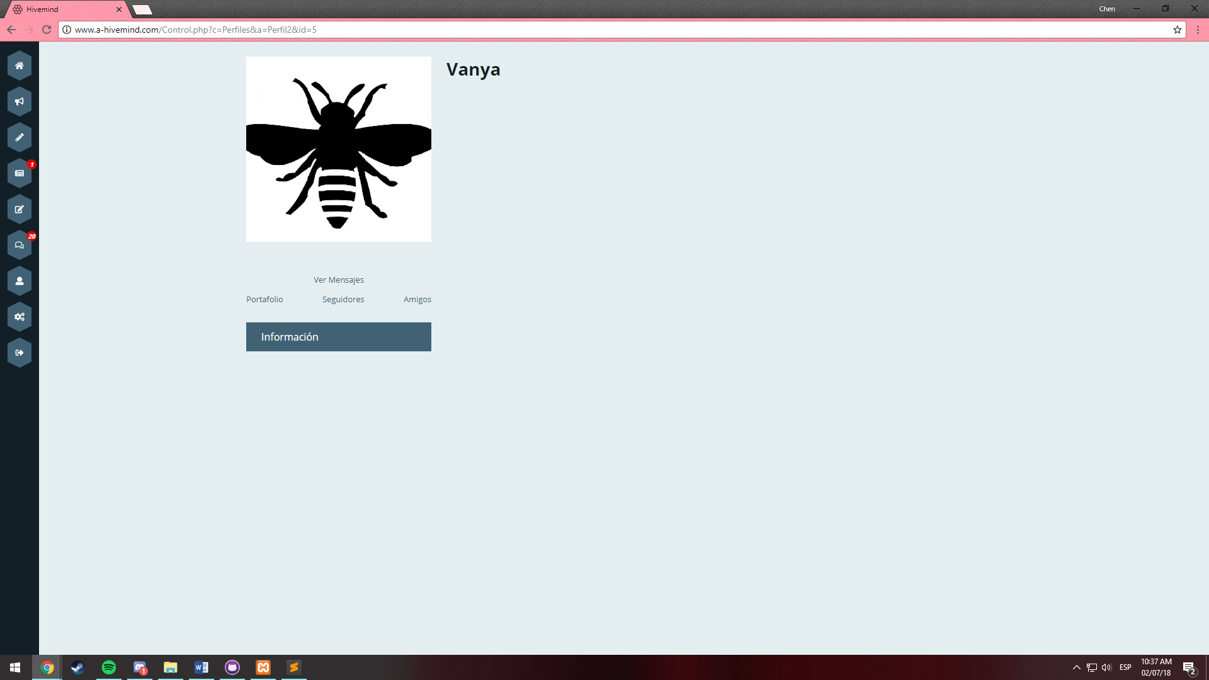

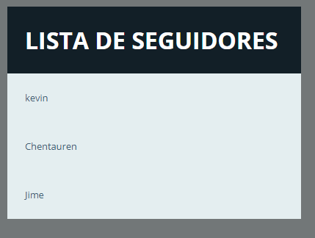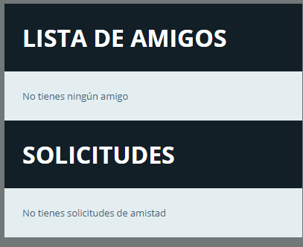

Si accede a portafolio, podrá ver las colecciones que tiene en el momento, editar la descripción de su portafolio y agregar una nueva colección.

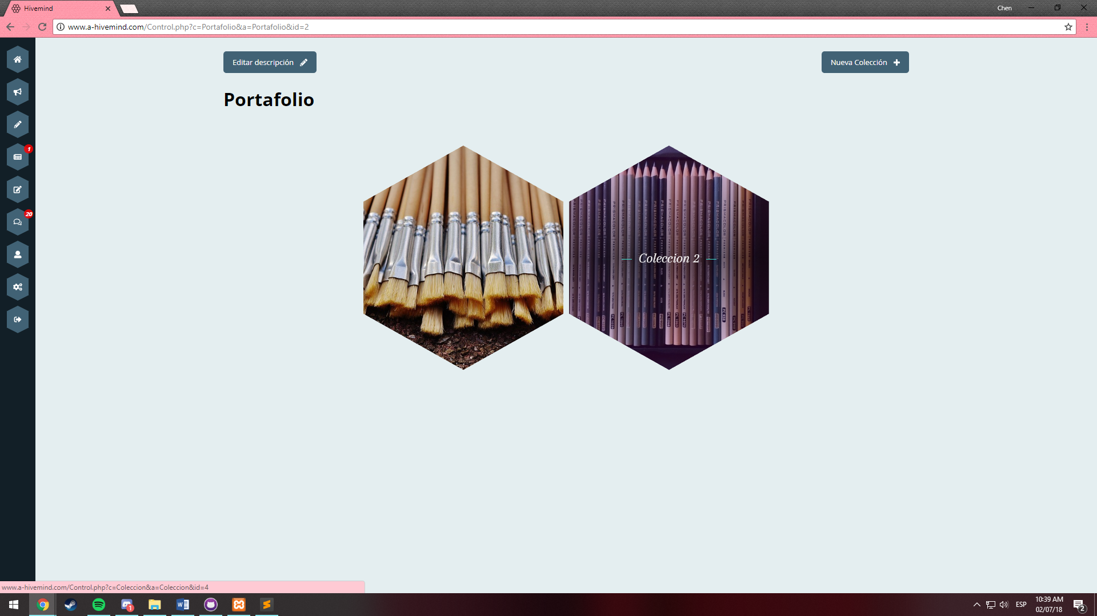

Dentro de Colección se podrán ver todas las imágenes que ha agregado el artista y puede editar la colección, agregando imágenes nuevas o borrándola.

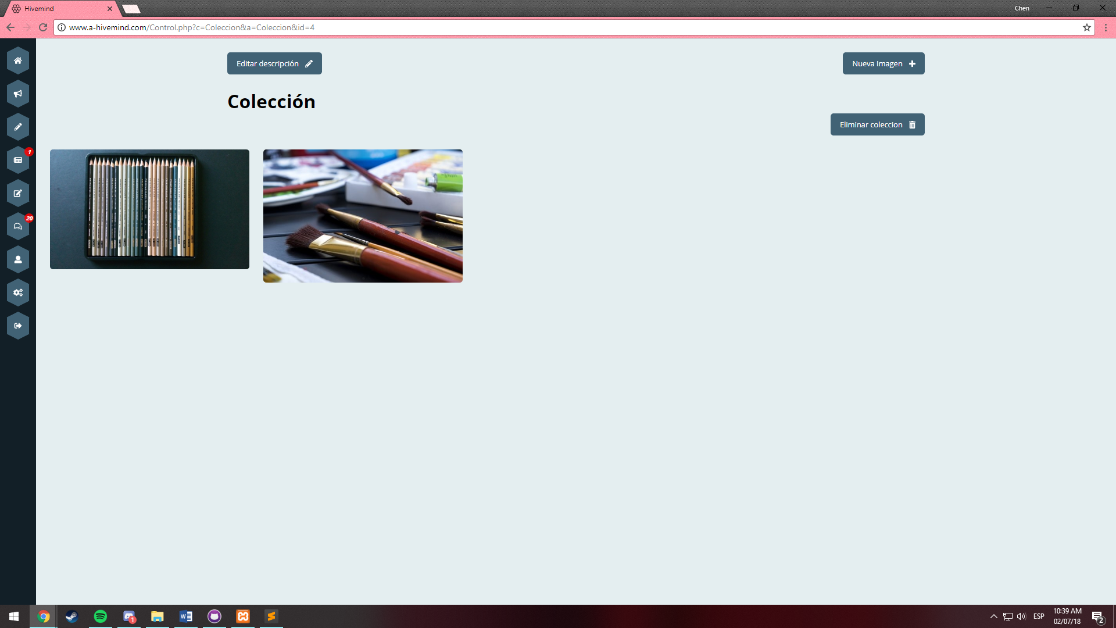

Bajo configuración podrá editar toda la información que dio al registrarse, incluyendo información general, perfil y paleta de colores. Al hacer cambios, se pedirá una confirmación de contraseña.

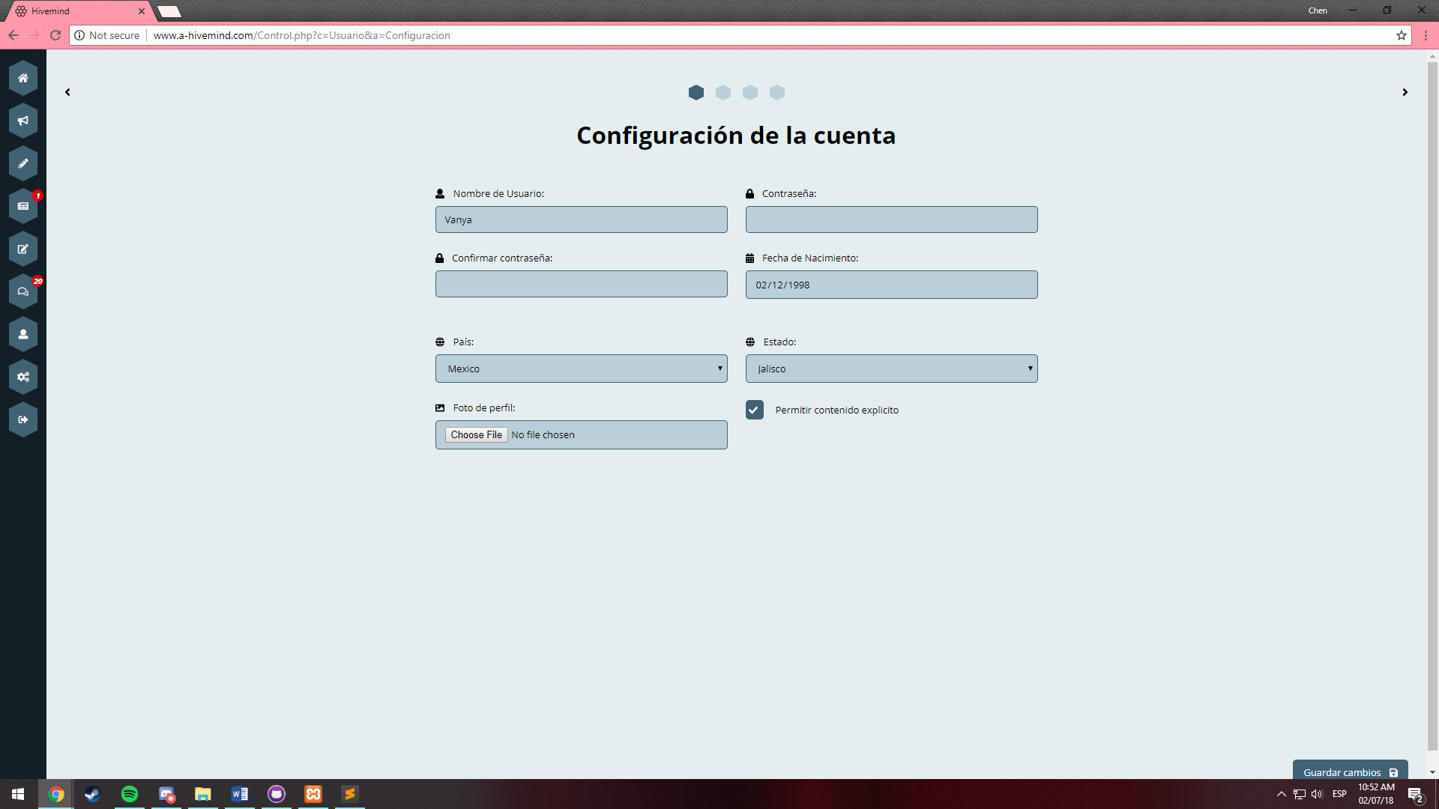

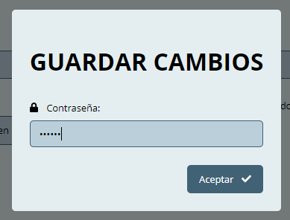

Si el artista va al perfil de otro artista, podrá ver su portafolio, seguirlo, agregarlo como amigo, enviarle un mensaje o reportarlo.



Si el artista va al perfil de un usuario Fan, podrá mandarle mensaje o reportarlo.

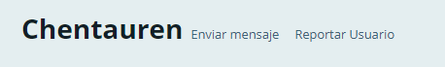

También puede utilizar el sistema de búsqueda en donde aparecerán resultados de Usuarios y/o Publicaciones que tengan en su descripción palabras similares a la búsqueda.

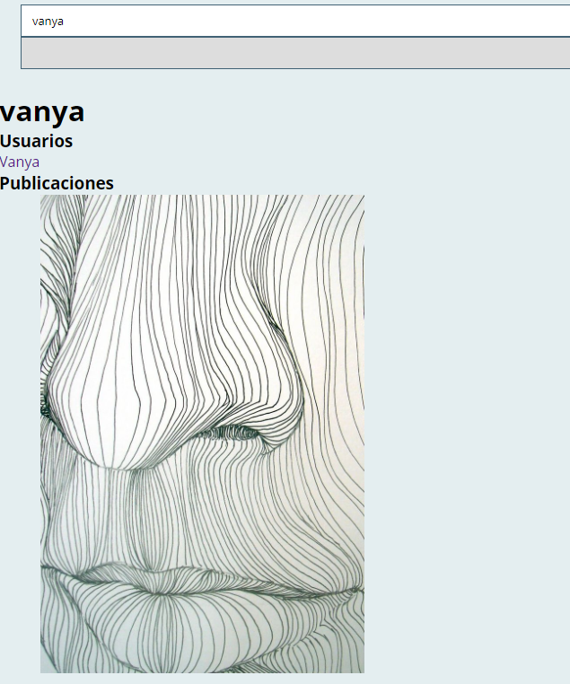

Para cerrar sesión, se utiliza el botón de Cerrar sesión en el fondo de la barrar de Navegación.



**Manual de usuario Fan**

Primero que nada, para crear una cuenta de usuario de tipo Fan, debemos seleccionar en la sección de registro que deseamos crear una cuenta así y llenar la información solicitada.

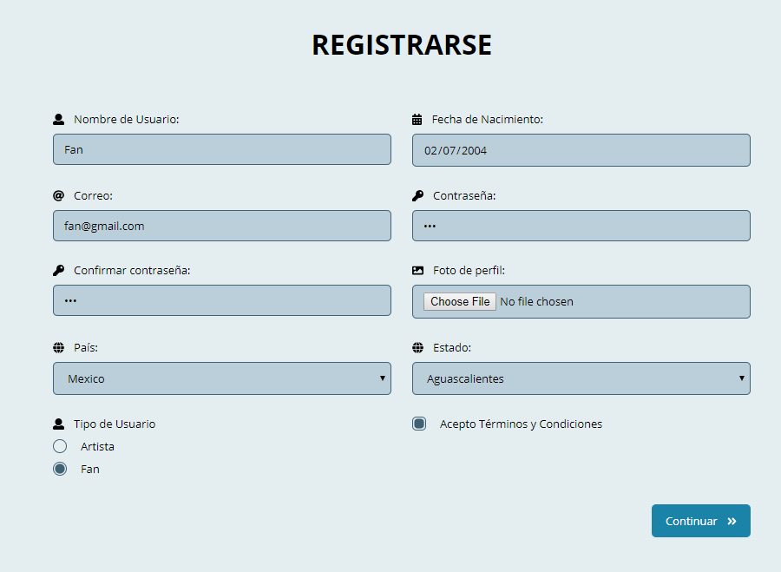

Después se pide información para mostrar en el perfil de Fan.

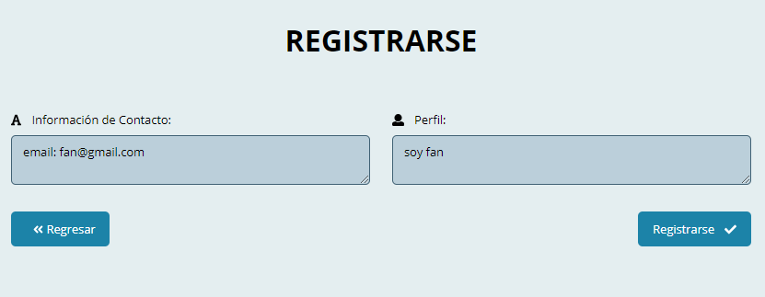

C

Como Fan, se tiene acceso a la sección de Foro pero sólo la sección de Ideas.

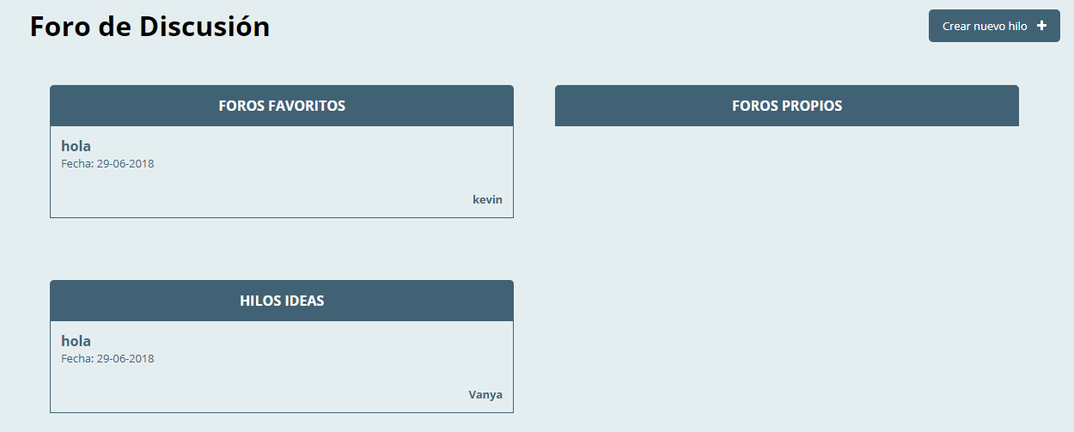

En Notificaciones, puede ver las notificaciones que le han llegado y para Usuarios Recomendados sólo los usuarios en su área.

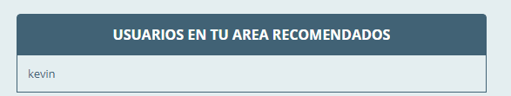

El sistema de chat está disponible para los Fans y pueden ver sus conversaciones en la columna izquierda y el chat en curso en la derecha.

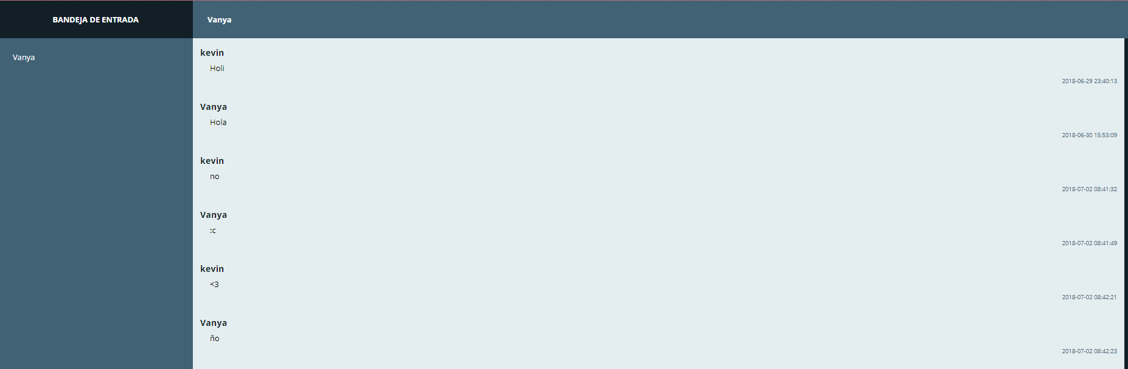

Si entra a su perfil sólo tendrá un vínculo hacia sus mensajes y se mostrará su información e imagen de perfil.



El fan puede hacer configuraciones en su información yendo a la sección de Configuración, si hace cambios se le pedirá la contraseña para confirmar.

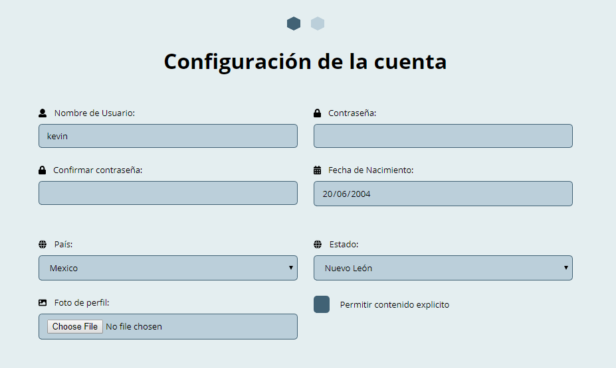

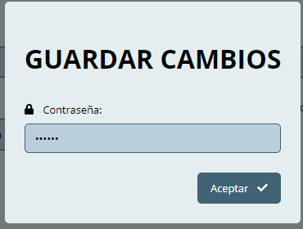

También puede acceder a perfiles de Artistas y seguirlos, enviarles un mensaje, ver su portafolio o reportarlo.

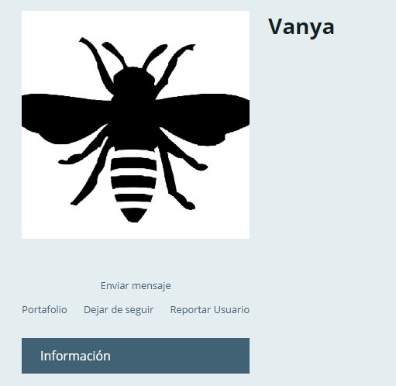

Aparte, el fan puede ver publicaciones de cualquier usuario artista y evaluarlas y comentarlas.

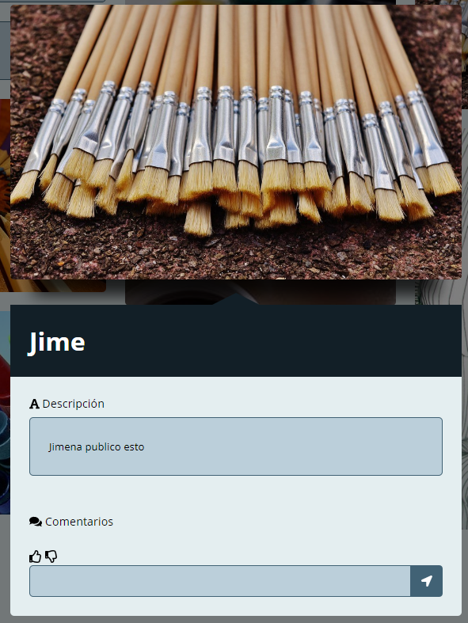

También puede utilizar el sistema de búsqueda en donde aparecerán resultados de Usuarios y/o Publicaciones que tengan en su descripción palabras similares a la búsqueda.



Para cerrar sesión, se utiliza el botón de Cerrar sesión.

**Manual de usuario Moderador**

Para entrar a la cuenta de moderador se necesitan credenciales especiales, se debe contactar a los desarrolladores del sitio para saber qué credenciales son estas.

Cuando un Moderador ya tenga acceso a la página, su deber es monitorear los reportes que los usuarios suben a la página. Al iniciar se muestra esta interfaz que se divide en 4. Los reportes por comentarios, por publicaciones, por usuario y los usuarios actualmente bloqueados. Debe checar el evento en cuestión que fue reportado y determinar si el reporte es válido o no. También puede modificar el tiempo que un usuario ha sido bloqueado y quitar bloqueos.

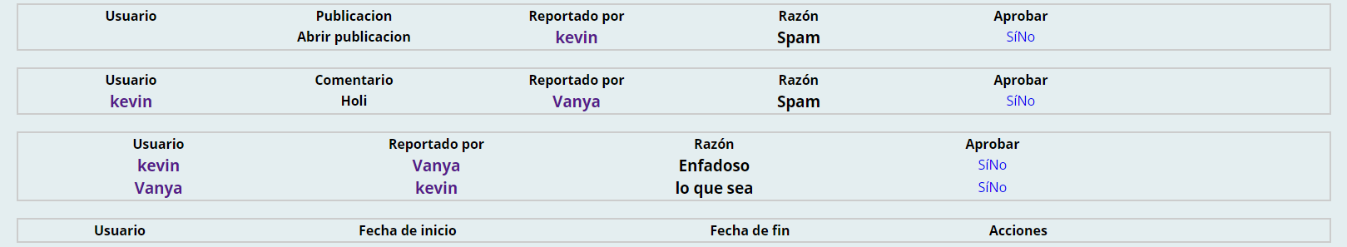

El moderador también puede hacer uso del sistema de mensajes, en caso de que un usuario lo contacte por cuestiones de bloqueos, reportes, etc. y pueda dar revisión a casos específicos.

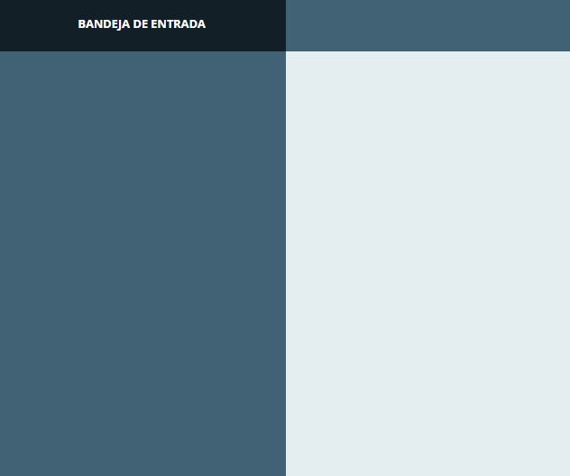

También tiene acceso a las demás funciones del sistema como un usuario Artista, con la excepción de que el moderador no tiene un perfil y no puede publicar.

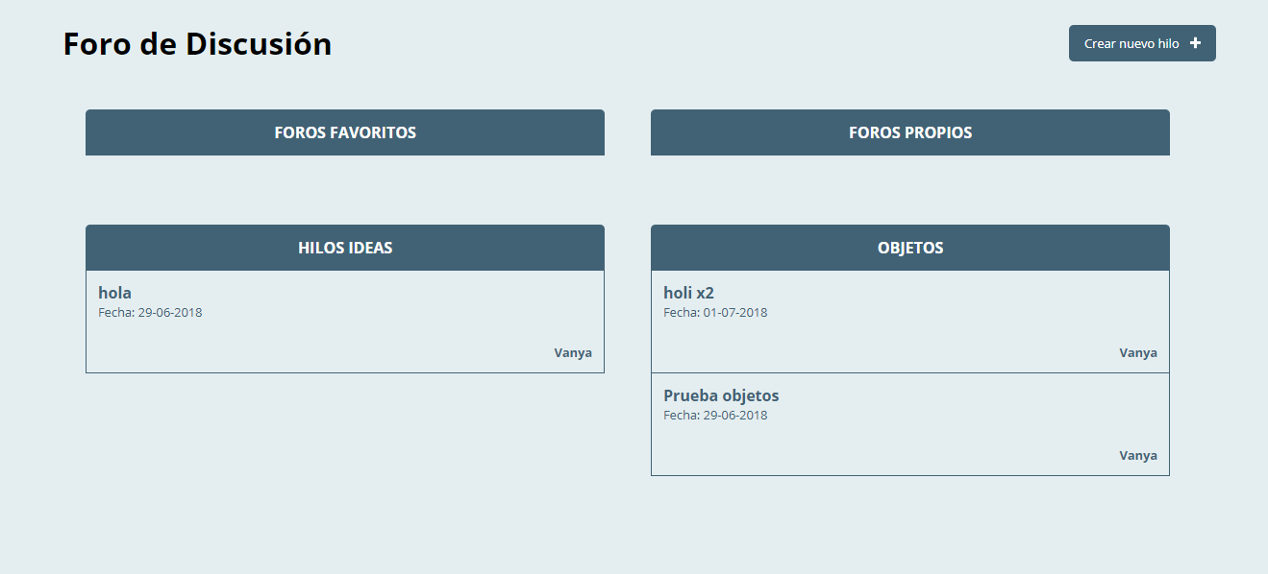

Para cerrar sesión, se utiliza el botón de Cerrar sesión en el fondo de la barrar de Navegación.



**Términos y condiciones**

Por favor lea los Términos y Condiciones cuidadosamente. Contienen términos legales y condiciones que regulan el uso de los servicios de Hivemind, incluyendo más no limitando a: información, texto, imágenes, data u otros contenidos obtenidos a través de [www.a-hivemind.com](http://www.a-hivemind.com). Este servicio es operado por Ivanya. Hivemind también es referido con los siguientes términos: “nosotros” y “nuestro”.

Sección I: Términos Generales.

1. Disponibilidad

Este servicio se regula en una base “mientras esté disponible” y Hivemind se reserva el derecho de modificar, suspender o descontinuar el servicio, en su propia discreción, y en cualquier momento sin previo aviso.

1. Privacidad

Hivemind tiene un compromiso firme de resguardar tu privacidad.

1. Derechos de autor

Hivemind es, a menos de que se especifique lo contrario, el propietario de todo derecho de autor e información en el servicio y sus contenidos. Los individuos que hayan publicado trabajos en Hivemind son los propietarios del derecho de autor de sus componentes o están publicando el trabajo bajo una licencia como lo permita la ley. No puedes reproducir, distribuir o mostrar públicamente sin el consentimiento expresado o escrito de Hivemind o el propietario apropiado de los derechos de autor en tales trabajos. Hivemind no reclama autoridad de derechos in tus trabajos u otros materiales publicados por ti en Hivemind. Aceptas a no distribuir cualquier parte del servicio aparte de tú trabajo en cualquier medio. Aceptas a no alterar o modificar cualquier parte del servicio a menos de que se permita por nosotros o el propietario de los derechos de autor.

1. Conducta referente al servicio

Aceptas a no interferir o interrumpir este servicio o servidores o redes conectadas con este servicio, o a desobedecer cualquier requerimiento, procedimiento, política o regulación de redes conectadas a este servicio; o proveer información a Hivemind que sea falsa, que intente ocultar tu identidad o que no tengas el derecho de proveer.

Sección II: Términos adicionales

1. Registro

Para registrarse como un miembro del servicio, debes tener mínimo 14 años y debes proveer tu fecha de nacimiento real. En ningún momento se mostrará contenido marcado como explícito a menores de 18 años. Aceptas que toda información que nos provees al registrarte será información cierta, veraz, actual y completa. También aceptas que mantendrás la información actualizada en todo momento, especialmente importante con correo electrónico, ya que es nuestra vía principal de comunicación.

1. Contraseña

Cuando te registres como usuario, se te pedirá una contraseña. Eres responsable de guardar la contraseña y no compartirla a terceros. Aceptas que serás responsable por cualquier actividad bajo tu contraseña, hayas o no autorizado estas actividades. Notificarás inmediatamente a Hivemind por cualquier uso no autorizado de tu contraseña.

1. Publicar contenido

*Chat y foros* - Como un miembro registrado de nuestro servicio, se te permitirá utilizar estos servicios bajo regulaciones de conducta y los términos.

*Trabajos* – Como un miembro artista registrado de nuestro servicio, podrás subir tu trabajo a nuestra plataforma para que se muestre en tu perfil de usuario, bajo regulaciones de conducta y términos de contenido explícito. Aceptas marcar como contenido explícito cualquier trabajo que parezca indicado.

1. Derechos de autor en tu contenido

Hivemind no reclama derechos de autor en tu contenido. Por el único propósito de hacer disponible tu contenido en nuestro servicio, otorgas a Hivemind una licencia sin regalías de reproducir, distribuir, re-formatear, almacenar, y mostrar públicamente tu contenido.

1. Política de almacenamiento

A la fecha, Hivemind provee almacenamiento en línea gratuito a tu contenido para usuarios registrados del servicio. Sin embargo, aceptas que Hivemind puede establecer límites referentes al uso del servicio, incluyendo, pero no limitando el número máximo de días que tu contenido esté en el servicio, el tamaño máximo de los archivos, el máximo espacio en disco que se te será otorgado. Aceptas que Hivemind se reserva el derecho de terminar o suspender cuentas de usuario por tiempo indefinido.

1. Conducta

Aceptas estar sujeto y comportarte acorde a los siguientes lineamientos. Eres responsable por el contenido que tú subes, descargas, copias y distribuyes utilizando el servicio.

Aceptas no utilizar el servicio para:

1. Propósitos ilegales;
2. Subir, publicar o transmitir material que infrinja cualquier derecho de autor, patente o propiedad intelectual;
3. Subir, publicar o transmitir material que pueda causar daño a Hivemind o cualquier otro sistema, incluyendo, pero no limitando a archivos que incluyan virus, código malicioso, troyanos, gusanos, o programas diseñados a dañar la integridad de un sistema;
4. Subir, publicar o transmitir material que sea ilegal, amenazante, abusivo, dañino, que invada la privacidad o derechos de otro individuo.
5. Suspensión y Terminación de Acceso

Aceptas que Hivemind puede en cualquier momento, y sin avisos previo, suspender o terminar cualquier parte del servicio, borrar contenido guardado en el sitio, si no cumples con los Términos o ley aplicable.